ОСОБЕННОСТИ ПОДГОТОВКИ ЖИДКОГО ТОПЛИВА ДЛЯ ИСПОЛЬЗОВАНИЯ В ИНФРАСТРУКТУРЕ УМНОГО ДОМА

Бондарева Ирина Геннадьевна Советник Российской Академии Естествознания (РАЕ) Член Всероссийского Общества Изобретателей и Рационализаторов Россия, Казань

Группа технологий комплексного он – лайн активирования

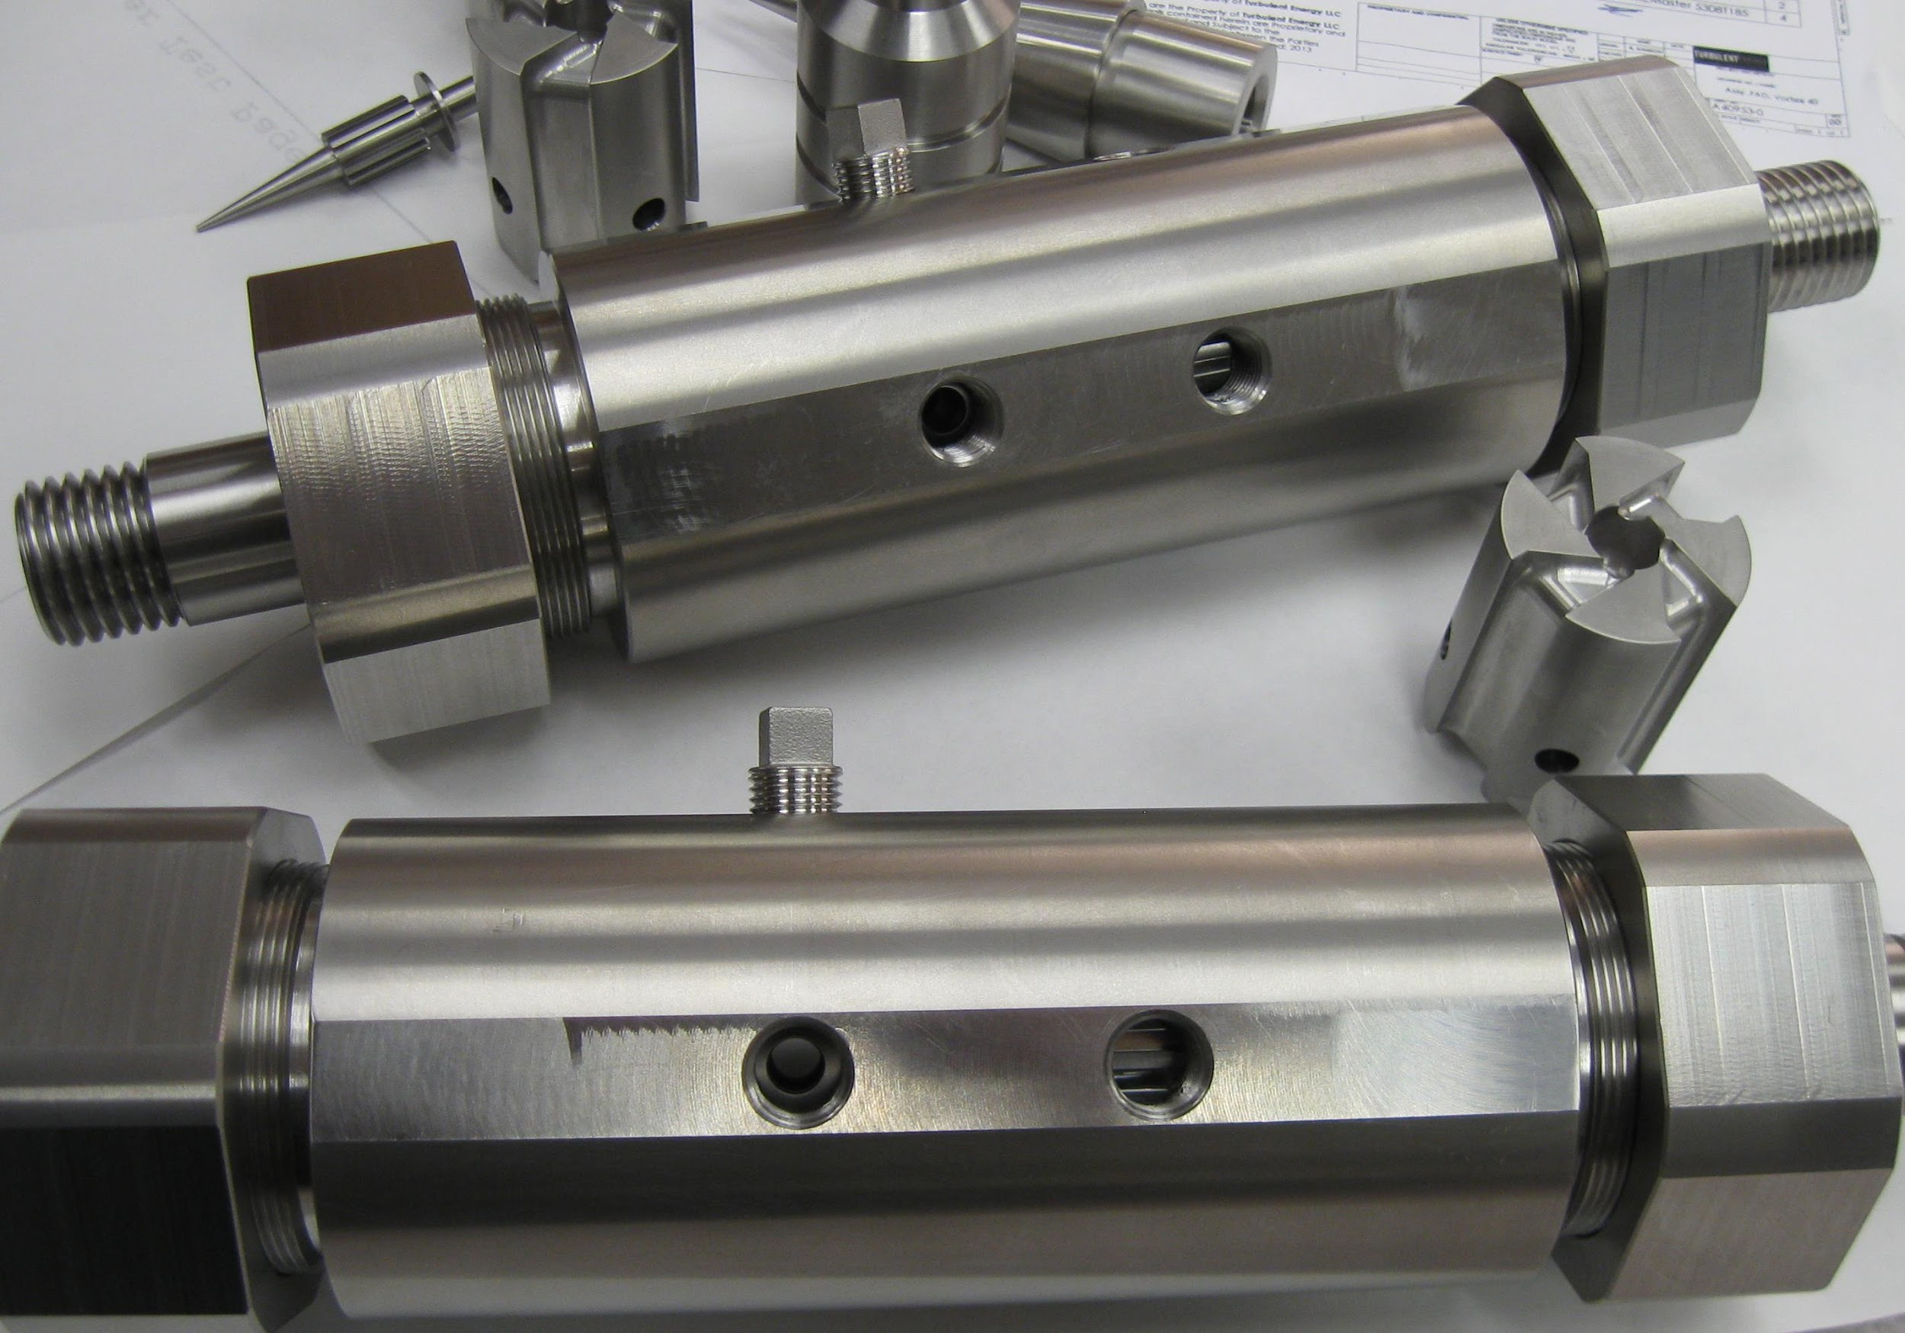

ТЕХНОЛОГИЯ КОМПЛЕКСНОГО АКТИВИРОВАНИЯ ТОПЛИВНОЙ СМЕСИ ПРИ ПОМОЩИ РАСТВОРЕНИЯ В ДИЗЕЛЬНОМ ТОПЛИВЕ ИЛИ БЕНЗИНЕ ГОРЮЧЕГО ГАЗА ( МЕТАНА, ПРОПАНА ИЛИ СМЕСИ ГАЗОВ ПРОПАН-БУТАН )ПЕРЕД ЕЁ ПОДАЧЕЙ В КАМЕРУ СГОРАНИЯ

Аналогичная технология может быть представлена на эвалюацию процесса аэрации воды или водных растворов с явлением ( эффектом ) растворения в воде или водном растворе кислорода до полной сатурации

Учитывая специфику требований к экологии и энергетике для всех вариантов используемых видов жидкого топлива, автор настоящей публикации в первую очередь рассматривает наиболее экономичные виды активирования топливной смеси
- СОДЕРЖАНИЕ

  - Введение
  - Описание процесса активирования топливной смеси
  - Возможные компоненты топливной смеси
  - Описание вариантов конструкции устройства для комплексной активации топливной смеси
  - Преимущества для процесса активирования топливной смеси, полученные в процессе активирования на предлагаемом устройстве за счёт свойств и характеристик самого устройства
  - Какие опробованные технологии предшествовали возникновению технологии комплексного активирования топливной смеси , и как они в положительном аспекте повлияли на эту технологию и её выходные параметры и характеристики
  - Характеристика технологии комплексного активирования топливной смеси
  - Последовательное описание технологических переходов процесса комплексного активирования топливной смеси
  - Принципиальная схема устройств и компонентов, входящих в топливную систему автомобиля или летательного аппарата , использующего комплексную технологию активирования топливной смеси
  - Порядок работы устройства для комплексного активирования топливной смеси на примере его внедрения в топливную систему автомобиля или летательного аппарата
  - Рабочая характеристика активированной топливной смеси, перед её подачей в камеру сгорания
  - Рабочая характеристика топливной смеси после её подачи в камеру сгорания
  - Методы регулирования основных рабочих характеристик активированной топливной смеси; возможность дистанционного управления процессом регулирования; основные регулируемые параметры; обратная связь при регулировании
  - Основные рабочие параметры комплексно активированной топливной смеси , формирующие её преимущества перед известными вариантами и технологиями по подготовке топлива перед его подачей в камеру сгорания
  - Описание процесса впрыска комплексно активированной топливной смеси в камеру сгорания; преимущества , возникающие при впрыске комплексно активированной топливной смеси
  - Предполагаемые и расчётные характеристики процесса сгорания комплексно активированной топливной смеси
  - Технические и коммерческие преимущества применения комплексного активирования топливной смеси

  - ВВЕДЕНИЕ

    - Предложена комплексная технология воздействия на топливную смесь, перед её подачей в камеру сгорания;
    - Предложенная технология предполагает использование только известных и многократно проверенных физических принципов и законов, воплощённых в компактном интегральном конструкторском решении;
    - Предложенная технология и устройство для её реализации , позволяют применить их в реальных системах внутреннего сгорания, без малейшего изменения или модификации их конструкции или малейшего изменения принципа работы;
    - Предложенная технология предполагает использование только известных и широко использующихся горючих топливных компонентов и их сочетаний;
    - Предложенная технология позволяет комплексное использование наряду с широко известными и новых топливных компонентов в различных сочетаниях с известными, которые образуются в предлагаемом процессе активирования , растворения и смешиваются с ними , за счёт свойств и характеристик устройства для реализации предложенной технологии;
    - Предложена универсальная гибкая технология, позволяющая применить гибкие технологические схемы в пределах одного и того же устройства для реализации технологии;
    - В состав предложенной технологии входит система управления, контроля и регулирования параметров, базирующаяся на минимальном количестве контрольных и регулируемых параметров процесса , имеющих прямую зависимость и непосредственное влияние на уровень эффективности как процесса активирования топливной смеси , так и на уровень эффективности самой смеси в процессе её сгорания и получения необходимых энергетических и экологических результатов;

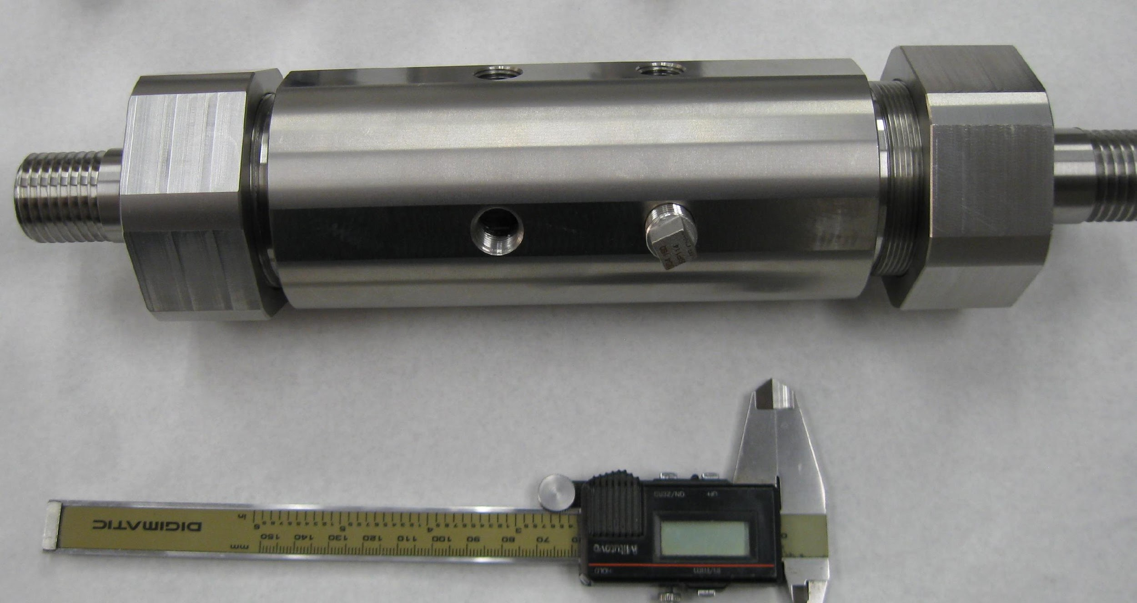
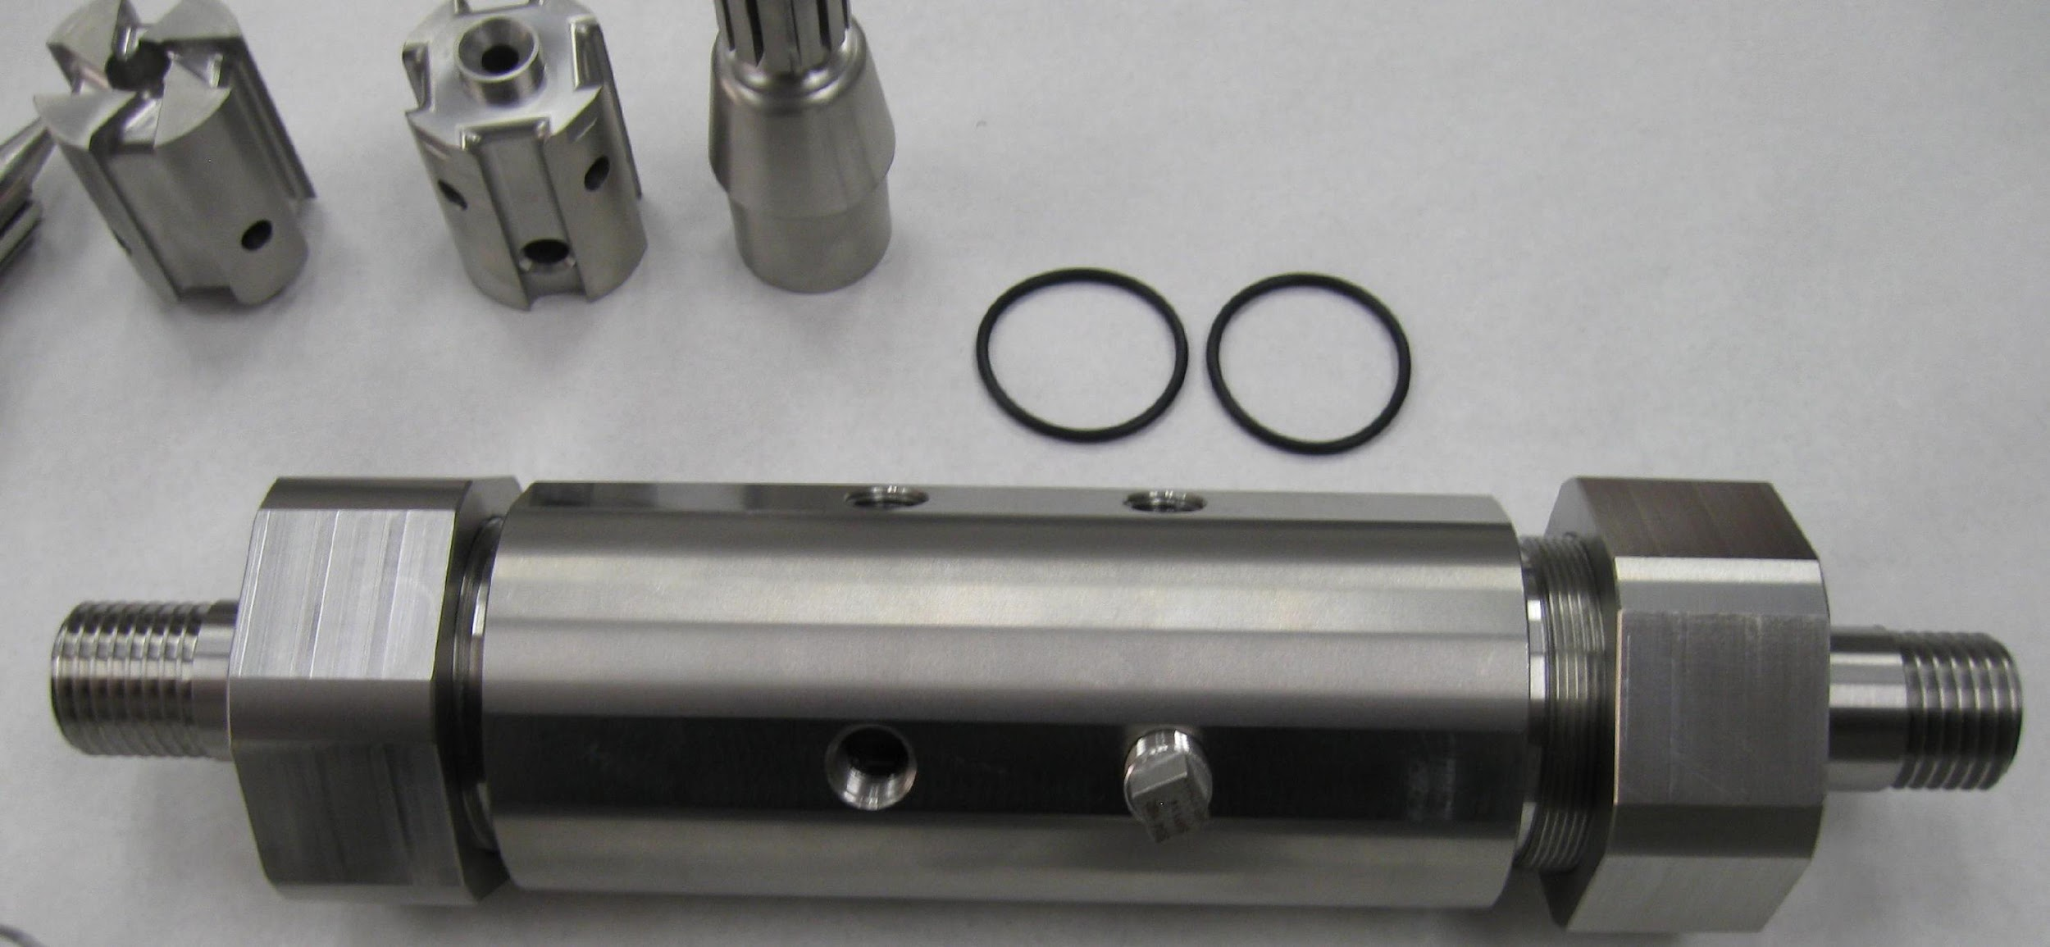

  - ОПИСАНИЕ ПРОЦЕССА АКТИВИРОВАНИЯ ТОПЛИВНОЙ СМЕСИ

    - Целью процесса активирования является : - повышение октанового или сетанового числа в топливной смеси, подаваемой каждый цикл в камеру сгорания;- снижение расхода топлива; - повышение удельной теплотворной способности топлива; - повышение уровня равномерности горения топлива; - повышение уровня сгорания топлива; - снижение концентрации токсичных газов в выхлопе из камеры сгорания; получение максимальной энергетической отдачи от сгорания топлива; - снижение уровня вибрации и аэродинамического шума при сгорании топлива; - надёжное дистанционное управление процессом горения и активирования топливной смеси перед её подачей в камеру сгорания; полное влияние контролируемых и регулируемых параметров на результаты горения топливной смеси в камере сгорания;
    - Технологический маршрут процесса активирования топливной смеси имеет следующий вид: доминантный по пропорциональному содержанию в топливной смеси топливный компонент , содержится в герметично закрытом баке, имеющем постоянно действующие сенсоры вязкости, плотности, температуры и датчик уровня этого компонента в баке; сигналы указанных датчиков поступают на систему управления процессом; система управления включает топливный насос с регулируемым и контролируемым расходом и давлением;насос подаёт указанный жидкий топливный компонент в топливный трубопровод; топливный трубопровод соединён с входом в устройство комплексного активирования топливной смеси; в этом устройстве в первой по ходу потока топливной смеси секции , куда он подаётся под давлением, развиваемым топливным насосом, указанный поток трансформируется , разгоняется по ряду микро каналов и приобретает высокий уровень турбулентности; во второй секции устройства для активирования топливной смеси , в потоки с высоким уровнем турбулентности вводится под давлением поток сжатого горючего газа, благодаря высокой линейной скорости движения , создающий локальное разрежение в месте входа в поток жидкости; это разрежение помогает потоку горючего газа , который сжимается под давлением , войти в поток жидкости , которая под давлением не сжимается; при этом в локальной зоне соединения двух различных сред,- жидкой и газообразной, с учётом того , что в зоне соединения образована локальная область разрежения, формируется псевдо кипящий объём, переходящий в пену; пена под совокупным давлением продвигается к камере сгорания и в конце движения горючий газ полностью растворяется в жидком топливе и в таком состоянии смесь жидкого топлива с растворённым в нём горючим газом , впрыскивается непосредственно в камеру сгорания;

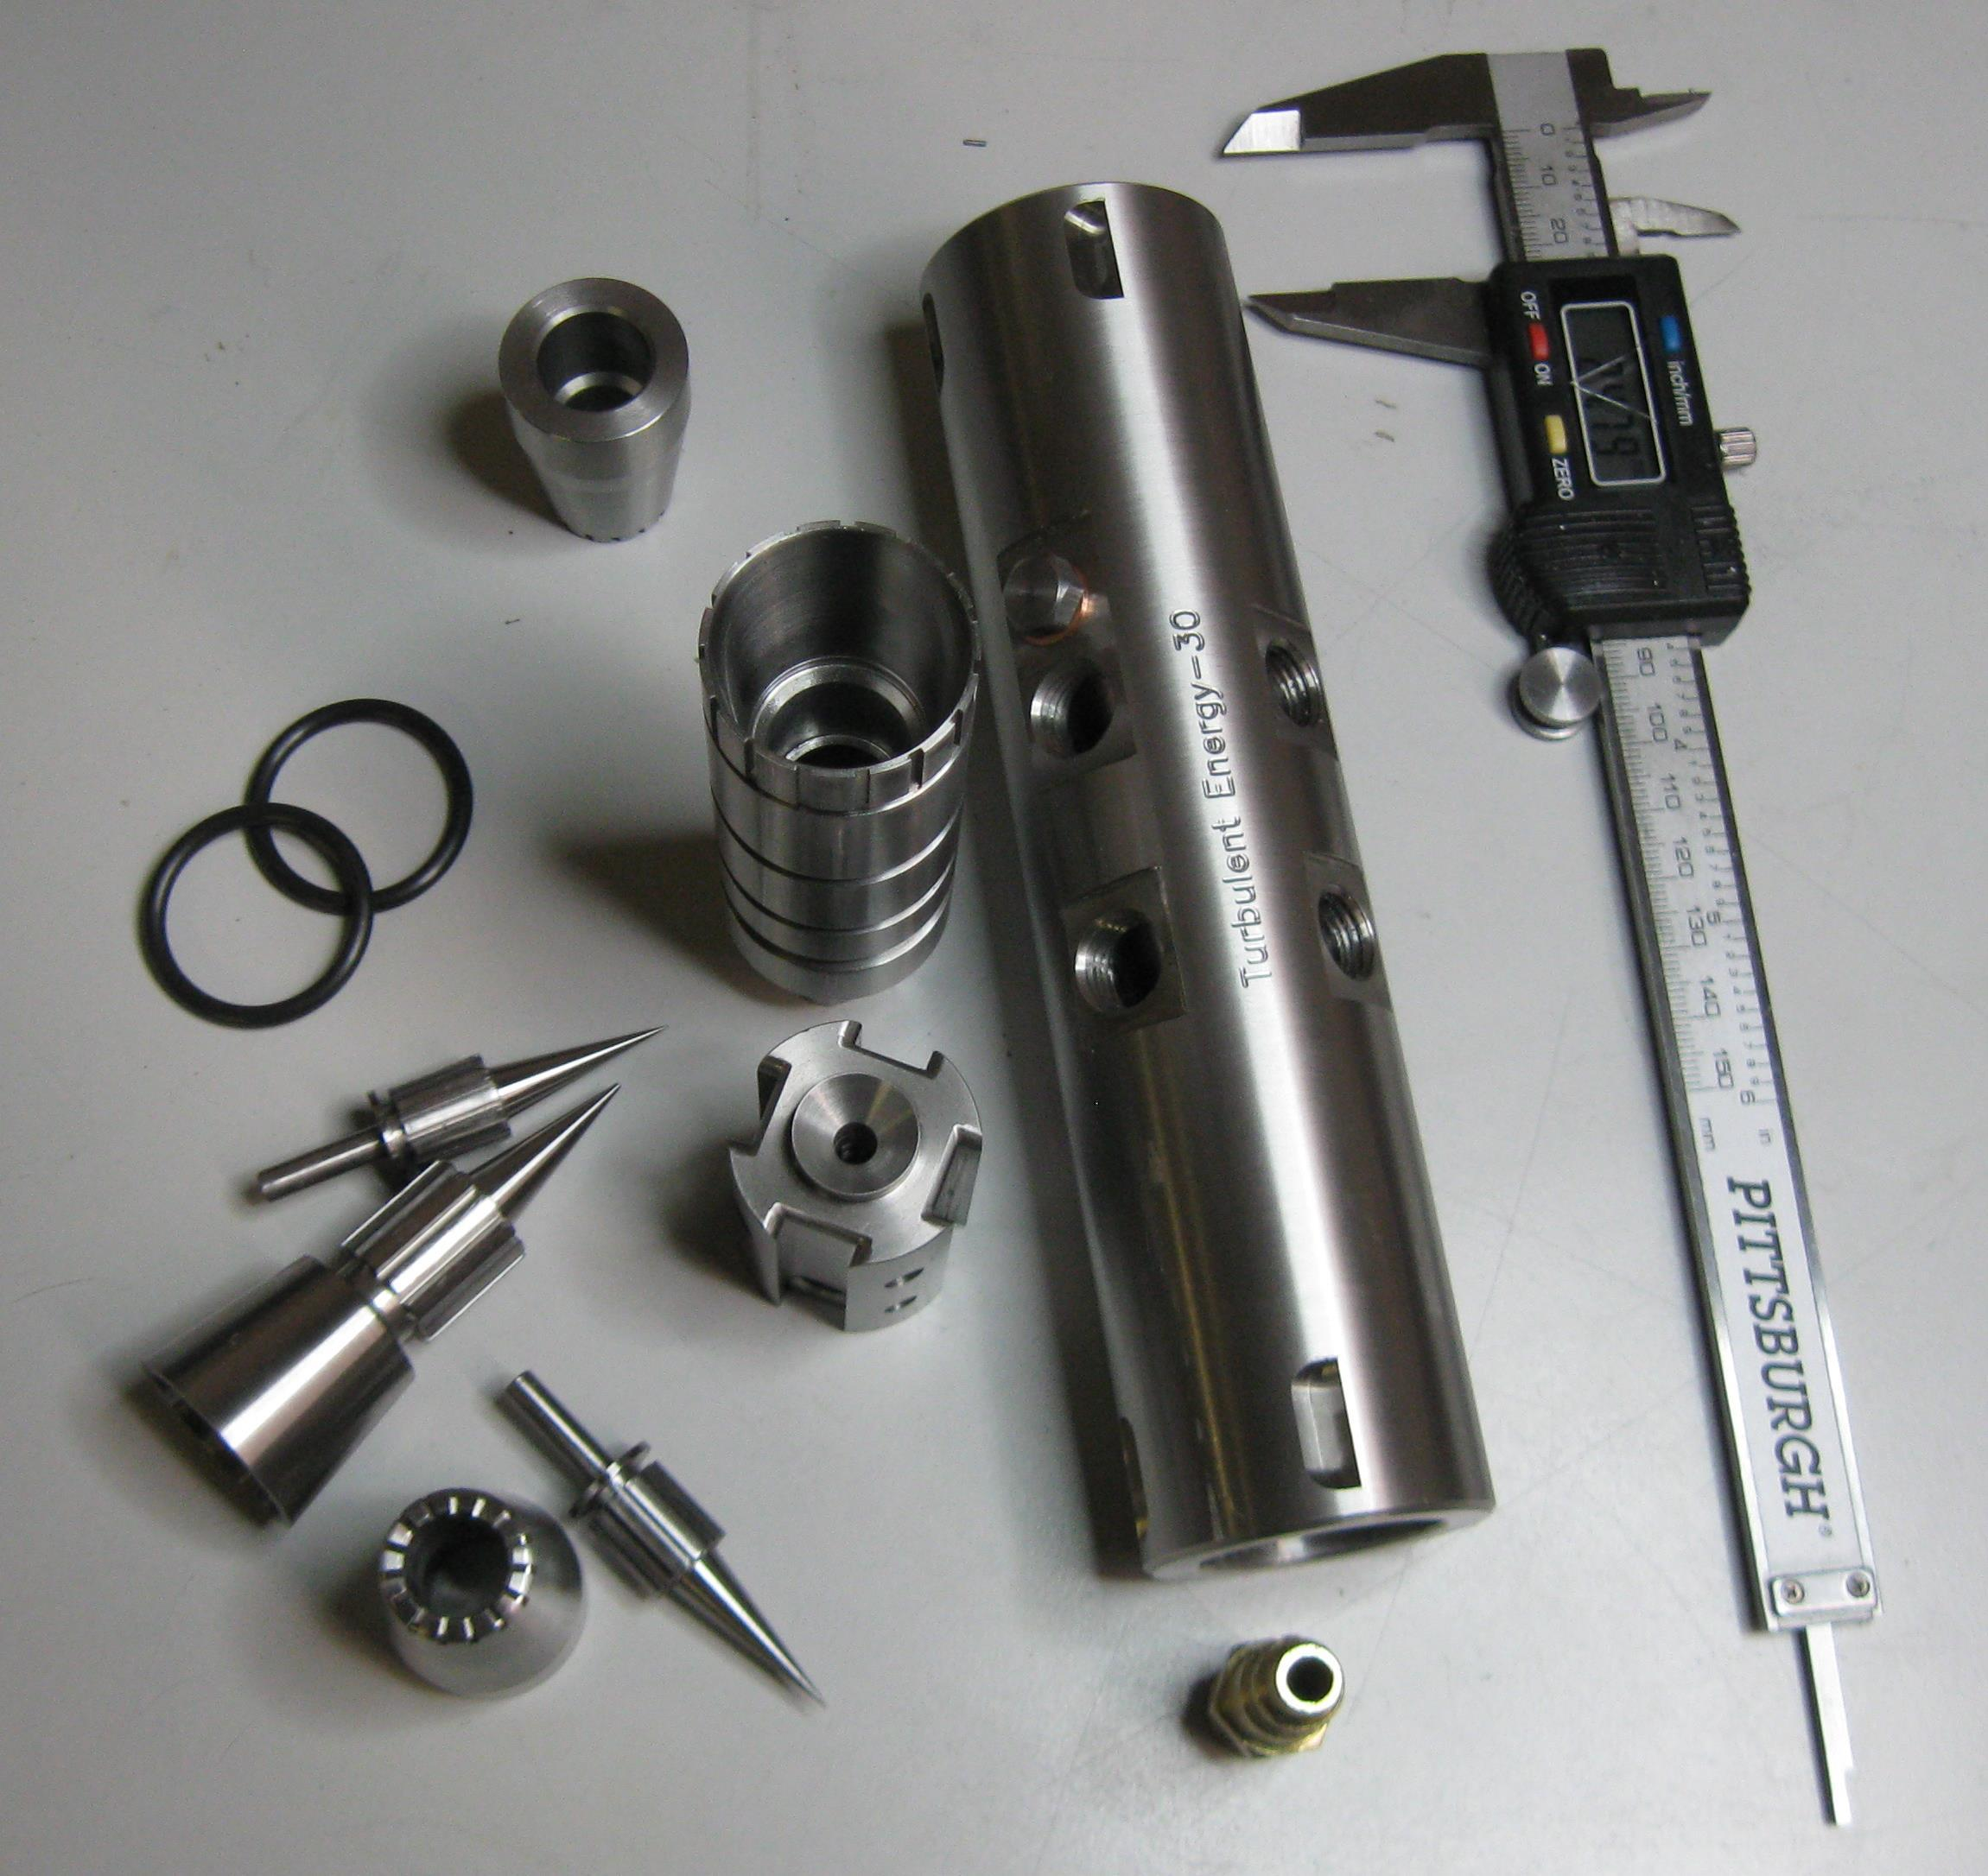

  - ВОЗМОЖНЫЕ КОМПОНЕНТЫ ТОПЛИВНОЙ СМЕСИ

    - К числу компонентов топливной смеси, которые в устройстве для активирования топливной смеси подвергаются смешиванию и активированию, можно отнести несколько групп компонентов;
    - Основной доминантной группой компонентов является группа жидких углеводородов, например бензина, дизельного топлива, этанола, керосина;
    - Вспомогательной группой жидких углеводородов , которые можно использовать в качестве компонентов топливной смеси может являться синтетический бензин, углеводороды биологического происхождения, сжиженный газ
    - Вспомогательной группой жидких компонентов топливной смеси являются жидкости неорганического происхождения, такие как вода, предварительно очищенная; синтетическая вода; синтетическая вода полученная непосредственно в двигателе в тепловой трубе;
    - В качестве варианта неорганического жидкого топливного компонента может использоваться вода насыщенная угольной или углеродной пылью;
    - В качестве варианта газообразного топливного компонента может применяться сжатый горючий газ или аэрозоли на базе смеси горючих газов с различными углеводородами, полученными при комплексной фильтрации горючего газа перед его подачей на компрессор;

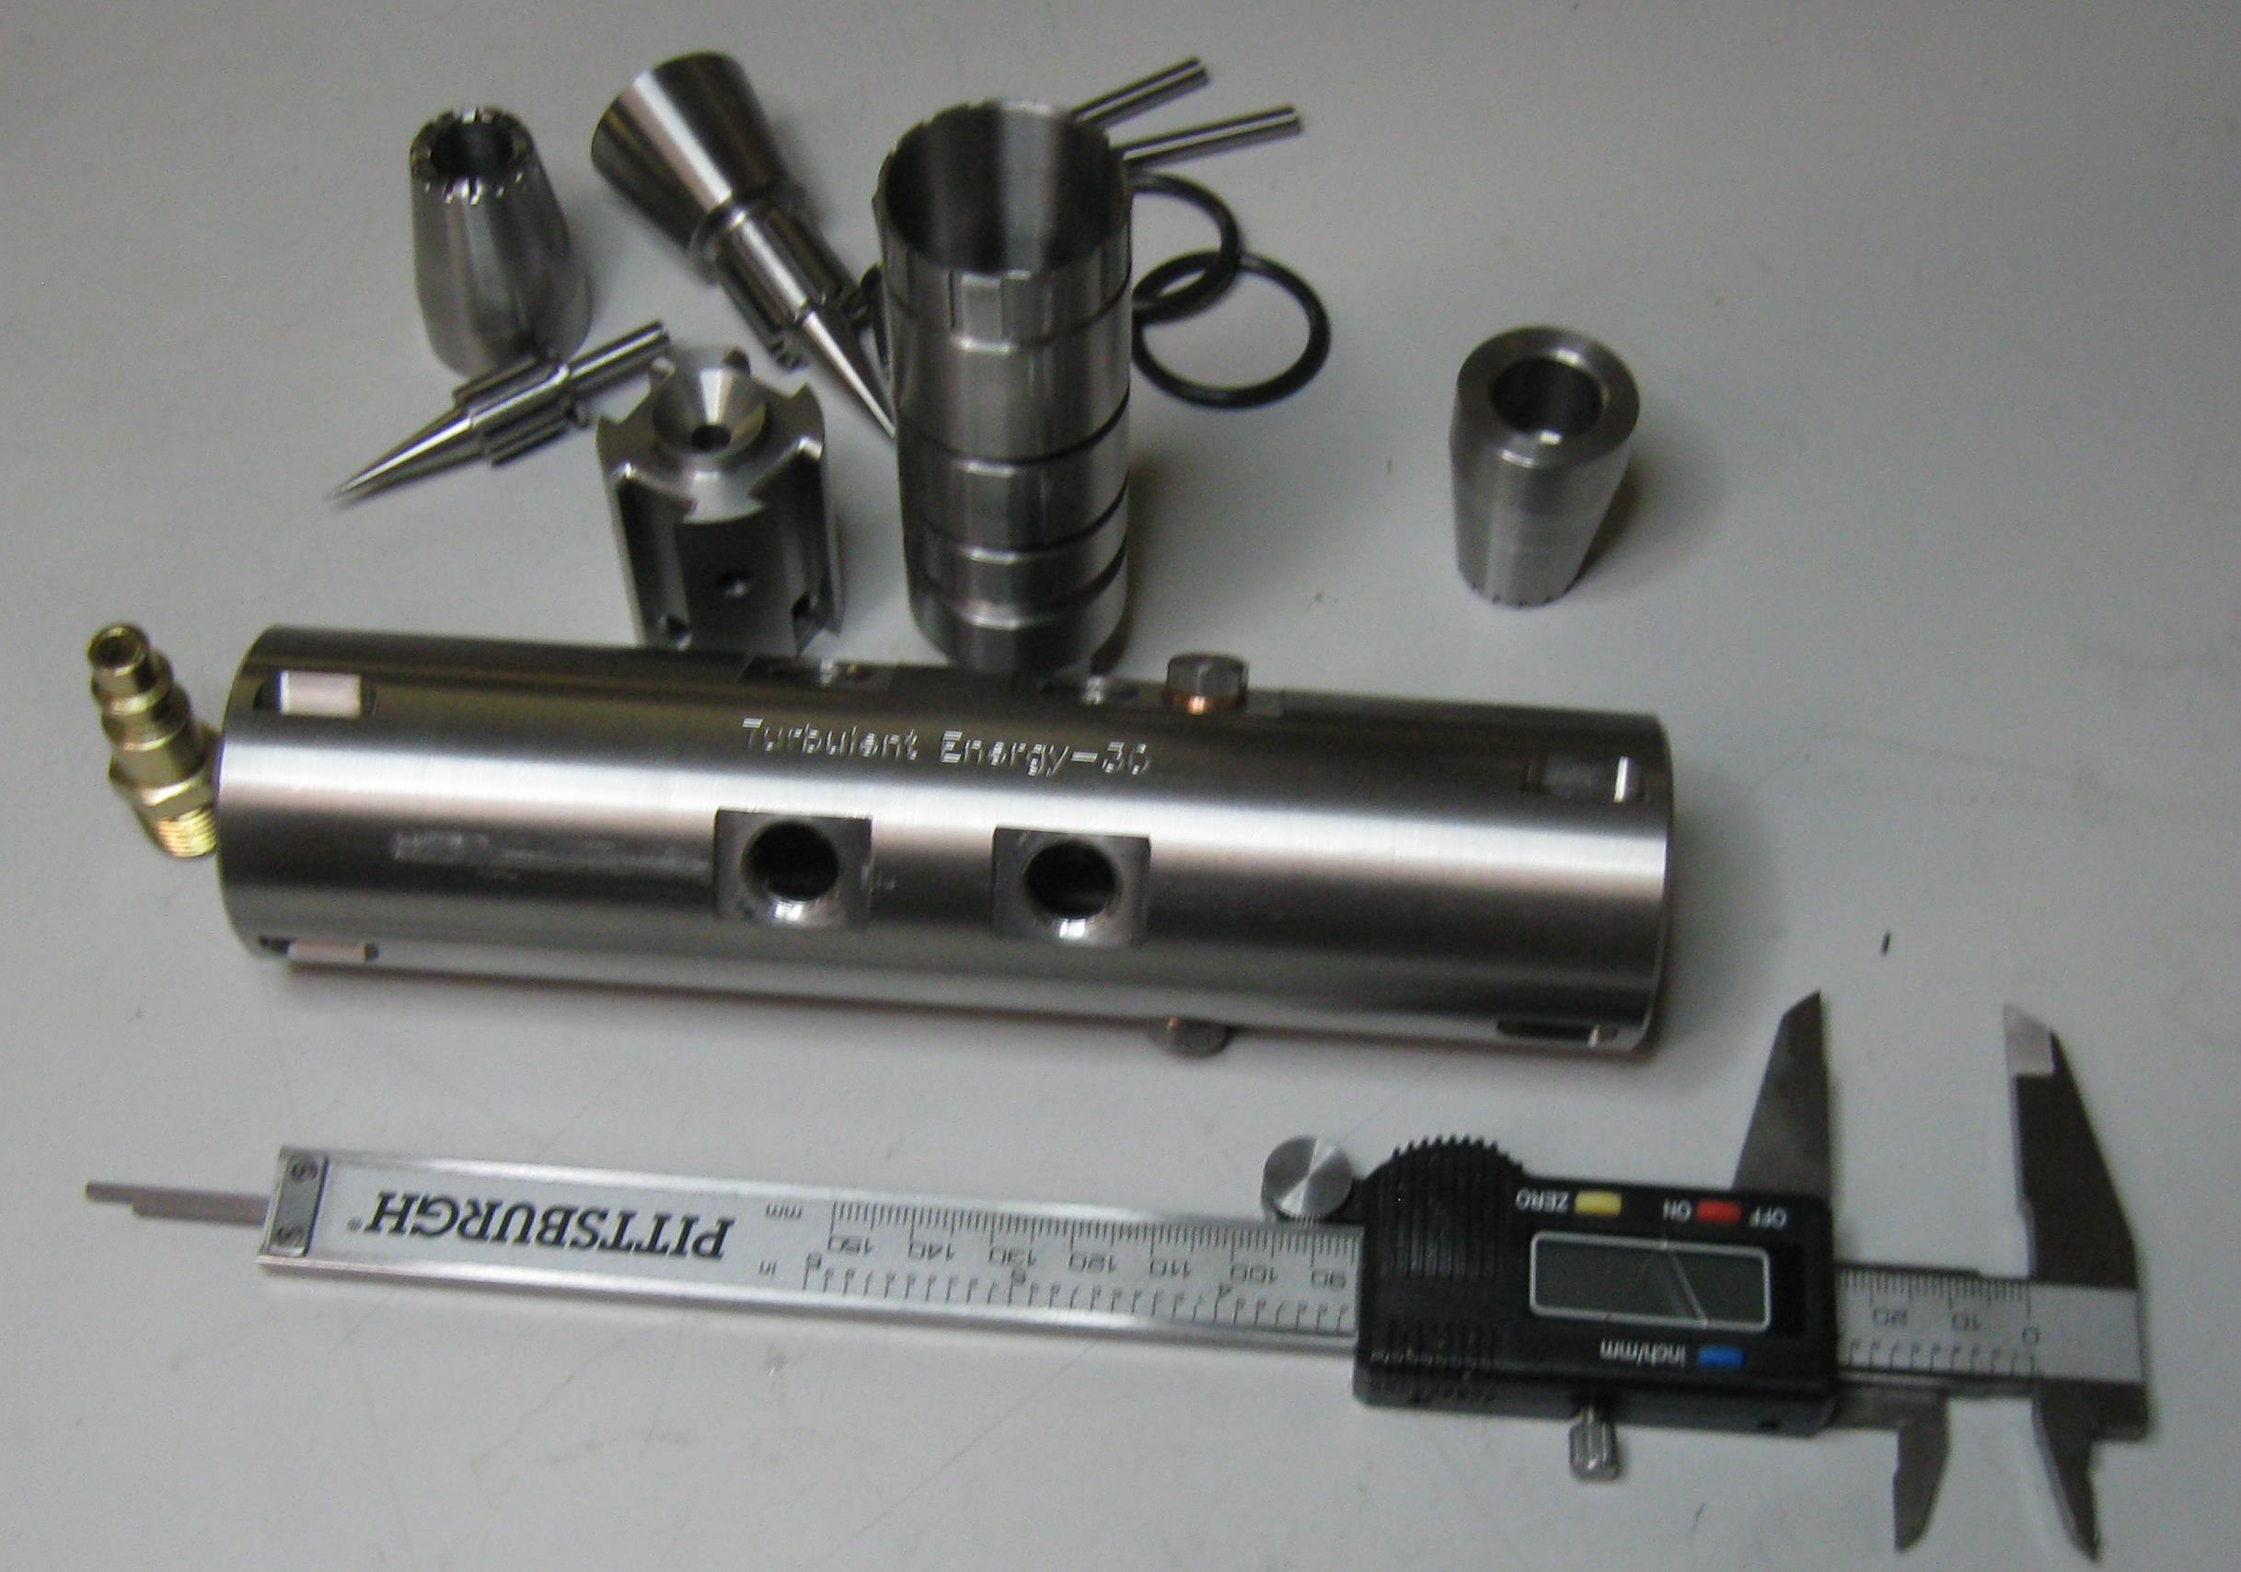

  - ОПИСАНИЕ ВАРИАНТОВ КОНСТРУКЦИИ УСТРОЙСТВА ДЛЯ АКТИВАЦИИ ТОПЛИВНОЙ СМЕСИ

1.4.1.Устройство для комплексного активирования топливной смеси состоит из двух основных рабочих секций;
1.4.2. Первая по ходу движения топливной смеси ,- это гидравлическая секция, следующая за ней,- пневматическая секция;
1.4.3. Гидравлическая секция имеет конструктивный вариант , включающий систему вихревого интенсивного смешивания жидких компонентов топливной смеси, которое происходит без привлечения дополнительной энергии и с использованием тех же конструктивных элементов секции, назначение которых повышение уровня турбулентности потока;
1.4.4. Пневматическая секция предназначена для повышения скорости движения потока сжатого горючего газа , внедрения этого потока в турбулентный поток жидких компонентов топливной смеси, преобразования интегрированного потока смеси всех топливных компонентов в пену и вывода комплексно активированной топливной смеси с растворённым в ней горючим газом в топливный трубопровод;
1.4.5. Устройство для комплексного активирования топливной смеси монтируется в топливный трубопровод и имеет герметичный , устойчивый к высокому давлению корпус с элементами крепления к топливному трубопроводу;

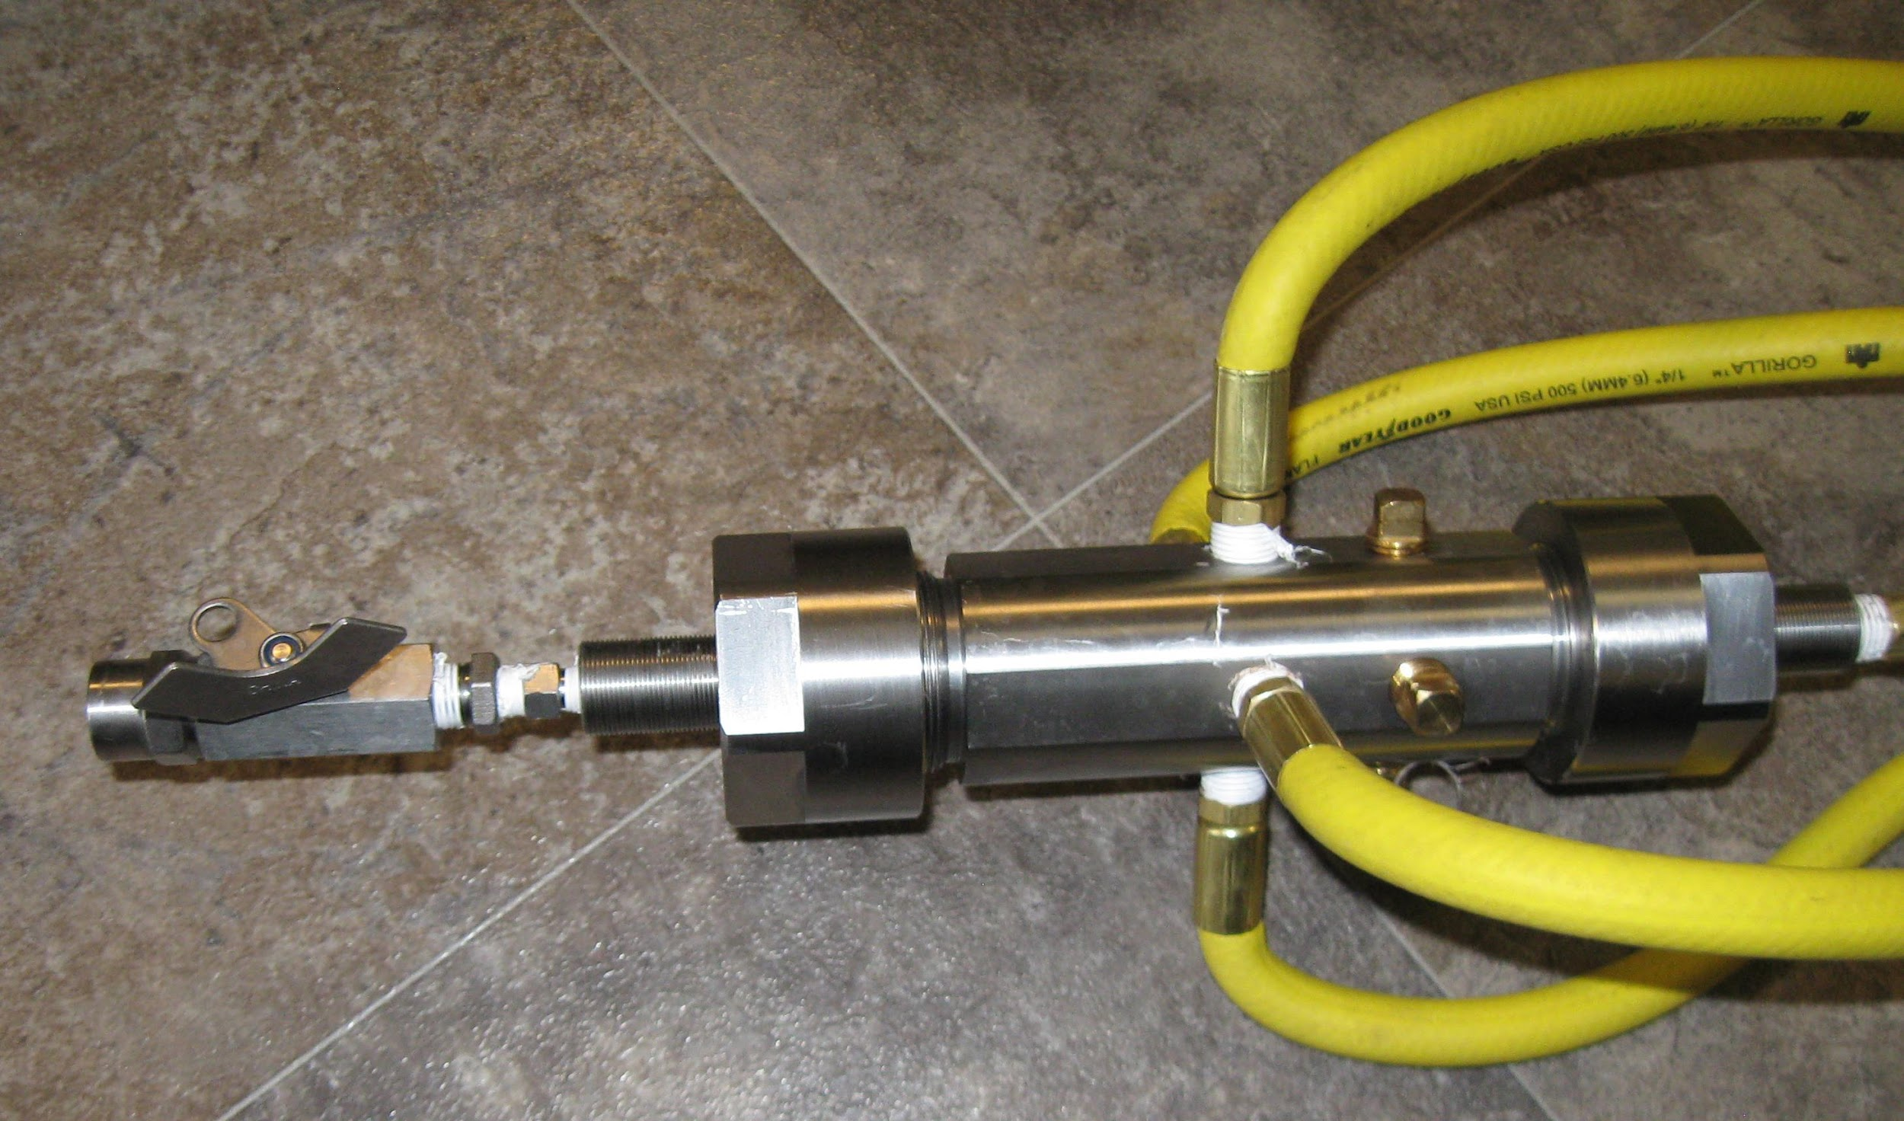

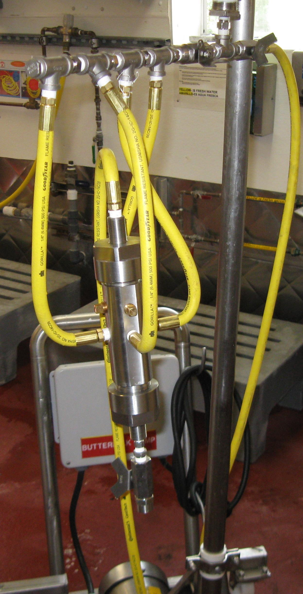
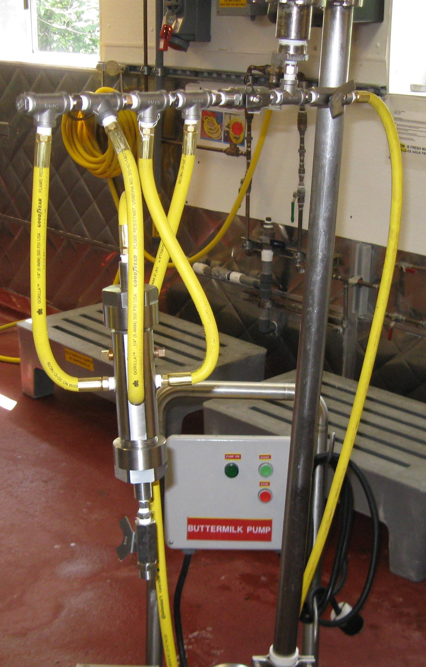
  - ПРЕИМУЩЕСТВА ДЛЯ ПРОЦЕССА АКТИВИРОВАНИЯ ТОПЛИВНОЙ СМЕСИ, ПОЛУЧЕННЫЕ ПРИ АКТИВИРОВАНИИ В УСТРОЙСТВЕ ДЛЯ АКТИВИРОВАНИЯ ТОПЛИВНОЙ СМЕСИ , ЗА СЧЁТ СРЕДСТВ И ХАРАКТЕРИСТИК САМОГО УСТРОЙСТВА

    - Основным базовым преимуществом устройства для комплексного активирования топливной смеси является формирование процесса активирования в обоих основных секциях на базе принципа Bernoully;
    - Принцип формирования канала для движения компонентов топливной смеси, заключается в трансформировании цилиндрического канала топливного трубопровода в кольцевой канал большего диаметра и с небольшим расстоянием между цилиндрическими оболочками, ограничивающими канал, но с эквивалентной общей площадью проходного сечения канала; таким образом создаются предварительные условия для возникновения очагов турбулентности в потоке компонентов топливной смеси и формируются условия для ускоренного растворения горючих газов в жидких углеводородах;
    - Локальные зоны в которых создаются условия для возникновения критических физических явлений присущих эффекту Bernoully, расположены последовательно по ходу движения компонентов топливной смеси, таким образом , что жидкие компоненты топливной смеси разгоняются , в них создаются зоны вихревой турбулентности в которые под большим давлением и с большой скоростью вводятся потоки сжатого горючего газа или смеси горючих газов ; процесс происходит в герметичном объёме, в прочном корпусе, что позволяет существенно поднять давление горючего газа , который при соединении с несжимаемым потоком жидких компонентов топливной смеси сжимается в объёме и формирует пузырьки небольших размеров с высоким давлением внутри пузырьков; так как объём является закрытым , то положение пузырьков и их соотношение с жидкими компонентами топливной смеси остаются стабильными во всё время нахождения смеси в закрытом объёме до впрыска в камеру сгорания;
    - Таким образом все основные полезные свойства комплексно активированной топливной смеси формируются за счёт конструктивных отличий устройства для комплексного активирования топливной смеси;

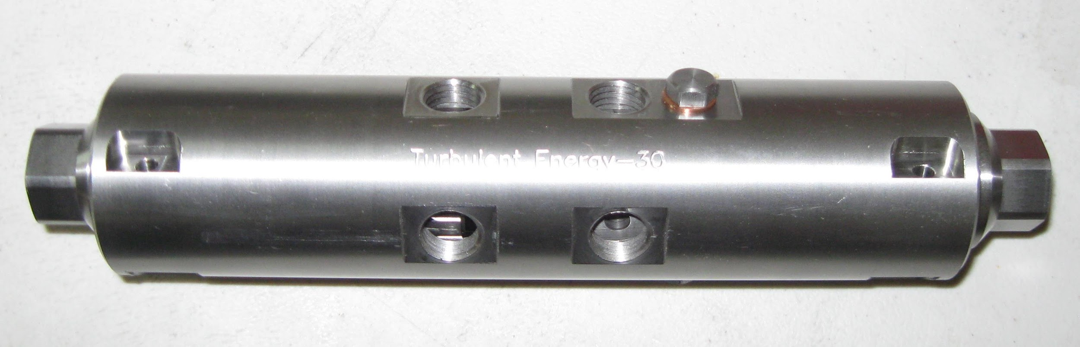

  - КАКИЕ ОПРОБОВАННЫЕ ТЕХНОЛОГИИ ПРЕДШЕСТВОВАЛИ ВОЗНИКНОВЕНИЮ ТЕХНОЛОГИИ КОМПЛЕКСНОГО АКТИВИРОВАНИЯ ТОПЛИВНОЙ СМЕСИ, И КАК ОНИ В ПОЛОЖИТЕЛЬНОМ АСПЕКТЕ ПОВЛИЯЛИ НА ЭТУ ТЕХНОЛОГИЮ И ЕЁ ВЫХОДНЫЕ ХАРАКТЕРИСТИКИ И ПАРАМЕТРЫ

    - Созданию технологии комплексного активирования топливной смеси предшествовали технологии аэродинамического захвата предметов из различных сред, таких как газовая среда и жидкостная среда;
    - При реализации технологии аэродинамического захвата были созданы аэродинамические захваты, позволяющие при равных геометрических размерах и расходе энергии получить в 10 раз большую грузоподъёмность;
    - Высокая эффективность создания зоны разрежения и инструменты для создания локальных зон разрежения перенесены с существенной модернизацией , авторами предыдущих изобретений в технологию комплексного активирования топливной смеси;

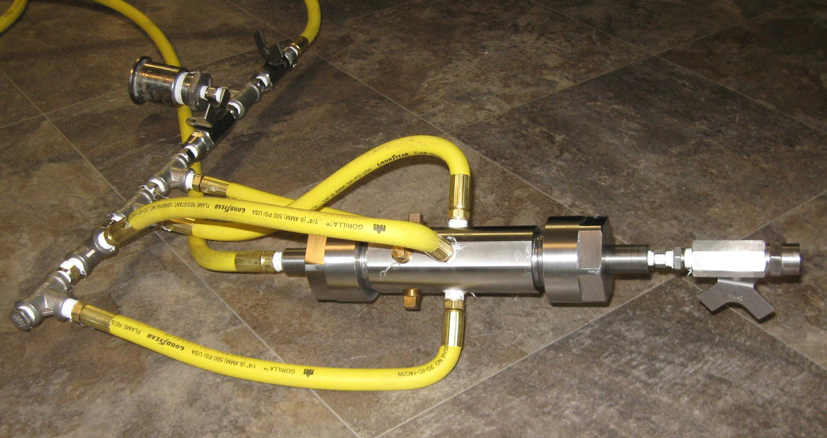

  - ХАРАКТЕРИСТИКА ТЕХНОЛОГИИ КОМПЛЕКСНОГО АКТИВИРОВАНИЯ ТОПЛИВНОЙ ЖИДКОСТИ ПЕРЕД ЕЁ ПОДАЧЕЙ В КАМЕРУ СГОРАНИЯ

    - Оригинальность технологии комплексного активирования топливной смеси заключается в использовании для интенсификации процесса всех преобразований , растворения и смешивания различных жидких и газообразных компонентов топливной смеси, принципа Bernoully;
    - Второй аспект оригинальности и эффективности заключается в последовательном , ступенчатом формировании условий для возникновения технологической ситуации , позволяющей получить преимущества принципа Bernoully для обеспечения выходных характеристик топливной смеси;
    - Третий аспект эффективности технологии заключается в сочетании конструктивных преимуществ устройства с преимуществами , получаемыми от применения принципа Bernoully ;

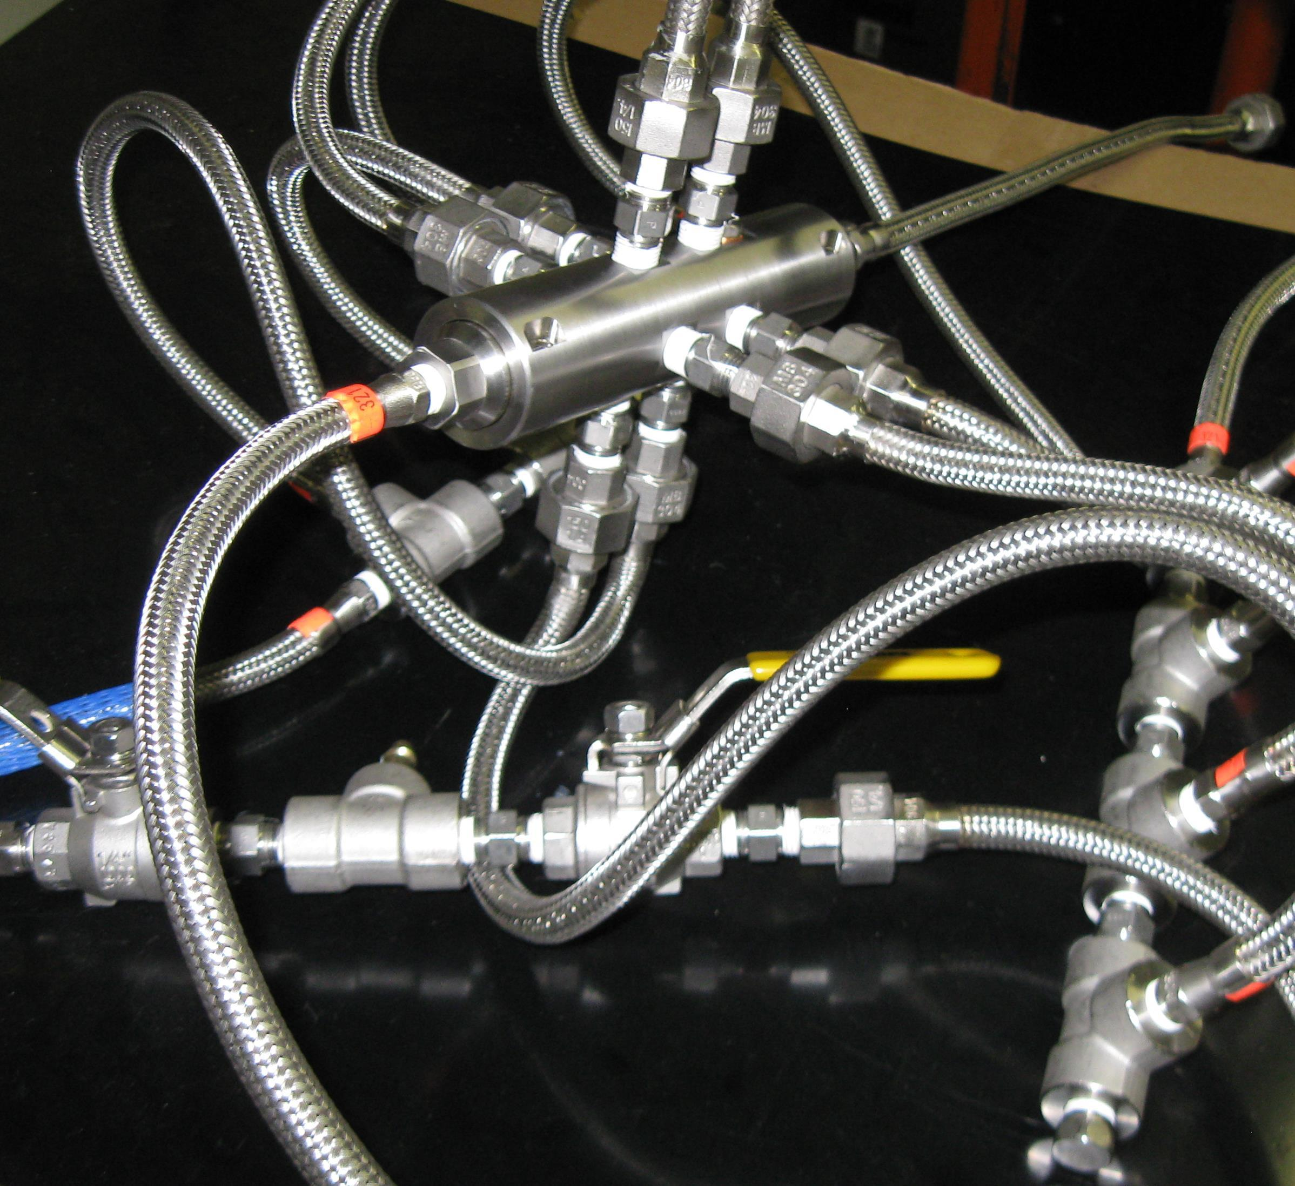

  - ПОСЛЕДОВАТЕЛЬНОЕ ОПИСАНИЕ ТЕХНОЛОГИЧЕСКИХ ПЕРЕХОДОВ ПРОЦЕССА АКТИВИРОВАНИЯ ТОПЛИВНОЙ СМЕСИ

    - Первый технологический переход представляет собой подготовку доминантного жидкого углеводородного компонента перед подачей его на вход топливного насоса; в этой позиции выполняется процесс контроля основных параметров компонента, таких как плотность, вязкость, температура и уровень в баке;
    - Второй технологический переход представляет собой сравнение сигналов от датчиков и сенсоров с статистической моделью в процессоре и, в случае совпадения показателей датчиков с статистической моделью , процессор выдаёт команду на включение топливного насоса;
    - Третий технологический переход представляет собой включение топливного насоса и подачу жидкости в топливный трубопровод; при этом измеряется давление в топливном трубопроводе , направляется сигнал на процессор и в случае , если уровень давления соответствует заданному значению, даётся команда на включение компрессора; в случае, если значение давления не соответствует заданному, проводится корректировка рабочих параметров топливного насоса до полного соответствия давления заданной величине, после чего даётся команда на включение компрессора;
    - Четвёртый технологический переход совмещён по времени с пятым технологическим переходом; четвёртый переход представляет собой включение компрессора и контроль уровня создаваемого в газовом трубопроводе давления сжатого горючего газа ; если давление соответствует заданному, процессор разрешает продолжение процесса активирования; в случае, если давление отличается от заданного, корректируется работа компрессора до того момента, пока уровень давления достигнет заданного уровня; при этом , так как все размерные параметры газового трубопровода остаются неизменными, уровень давления определяет расход сжатого горючего газа и скорость его движения по всем каналам пневматической секции устройства для активирования топливной смеси; пятый переход представляет собой преобразование потока жидкого топливного компонента в гидравлической секции и повышение уровня его турбулентности;
    - Шестой, резервный переход , применяется в случае если в состав топливной смеси входит второй жидкий топливный компонент; в этом случае во время, совмещённое с пятым технологическим переходом происходит втягивание второго топливного компонента в зону пониженного давления и его интенсивное смешивание с первым топливным компонентом;
    - Седьмой технологический переход является основным , он обеспечивает главную задачу процесса активирования,- насыщение жидкого топливного компонента растворённым в нём горючим газом , вспенивание полученной смеси и постепенное возвращение давления в системе в исходное состояние;
    - Восьмой технологический переход представляет собой контроль диэлектрической проницаемости в комплексном активированном потоке топливной смеси; в случае, если показатели диэлектрической проницаемости соответствуют статистической модели, даётся команда на впрыск топливной смеси в камеру сгорания; в случае, если значение диэлектрической проницаемости отличается от заданной величины, корректируются давление топливного насоса и давление , развиваемое компрессором, до полного совпадения статистической и реальной моделей , после чего даётся команда на впрыск топливной смеси в камеру сгорания;

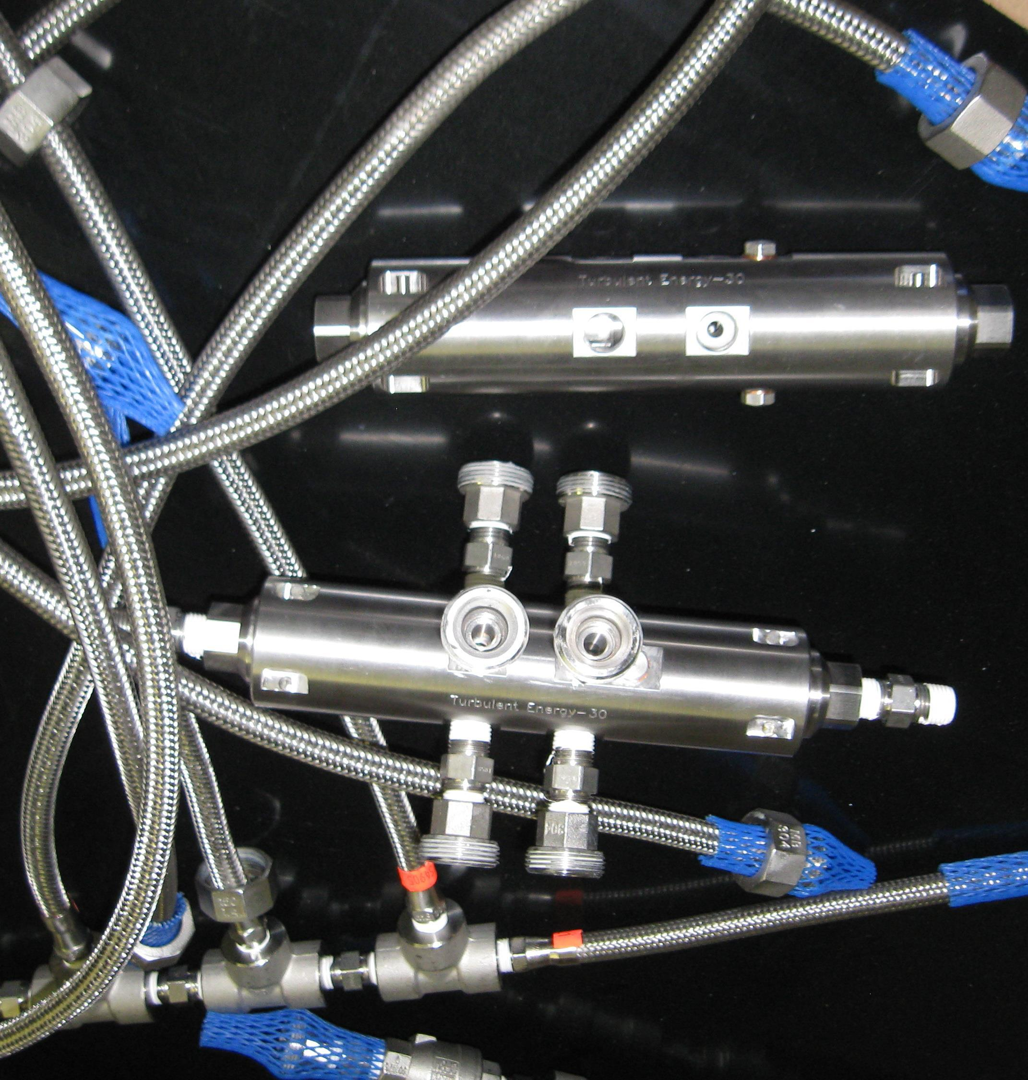

  - ПРИНЦИПИАЛЬНАЯ СХЕМА УСТРОЙСТВ И КОМПОНЕНТОВ, ВХОДЯЩИХ В ТОПЛИВНУЮ СИСТЕМУ АВТОМОБИЛЯ ИЛИ ЛЕТАТЕЛЬНОГО АППАРАТА , ИСПОЛЬЗУЮЩИХ КОМПЛЕКСНУЮ ТЕХНОЛОГИЮ АКТИВИРОВАНИЯ ТОПЛИВНОЙ СМЕСИ

    - Устройство для комплексного активирования топливной смеси может быть встроено в топливную систему любого автомобиля , летательного аппарата или транспортного средства, использующего двигатели внутреннего сгорания;
    - В необходимый состав устройства входят: - ёмкости с топливными компонентами; - топливные трубопроводы; - топливный насос; - компрессор; - само устройство для комплексного активирования топливной смеси с ёмкостью для сжиженного горючего газа и система датчиков и сенсоров;
    - Дополнительной является система резонансного контроля в режиме реального времени диэлектрической проницаемости топливной смеси перед её впрыском в камеру сгорания;

  - ПОРЯДОК РАБОТЫ УСТРОЙСТВА ДЛЯ АКТИВИРОВАНИЯ ТОПЛИВНОЙ СМЕСИ НА ПРИМЕРЕ ЕГО ПРИМЕНЕНИЯ В ТОПЛИВНОЙ СИСТЕМЕ ДВИГАТЕЛЯ АВТОМОБИЛЯ ИЛИ ЛЕТАТЕЛЬНОГО АППАРАТА

    - Порядок работы в виде последовательности технологических переходов изложен в параграфе 1.8;

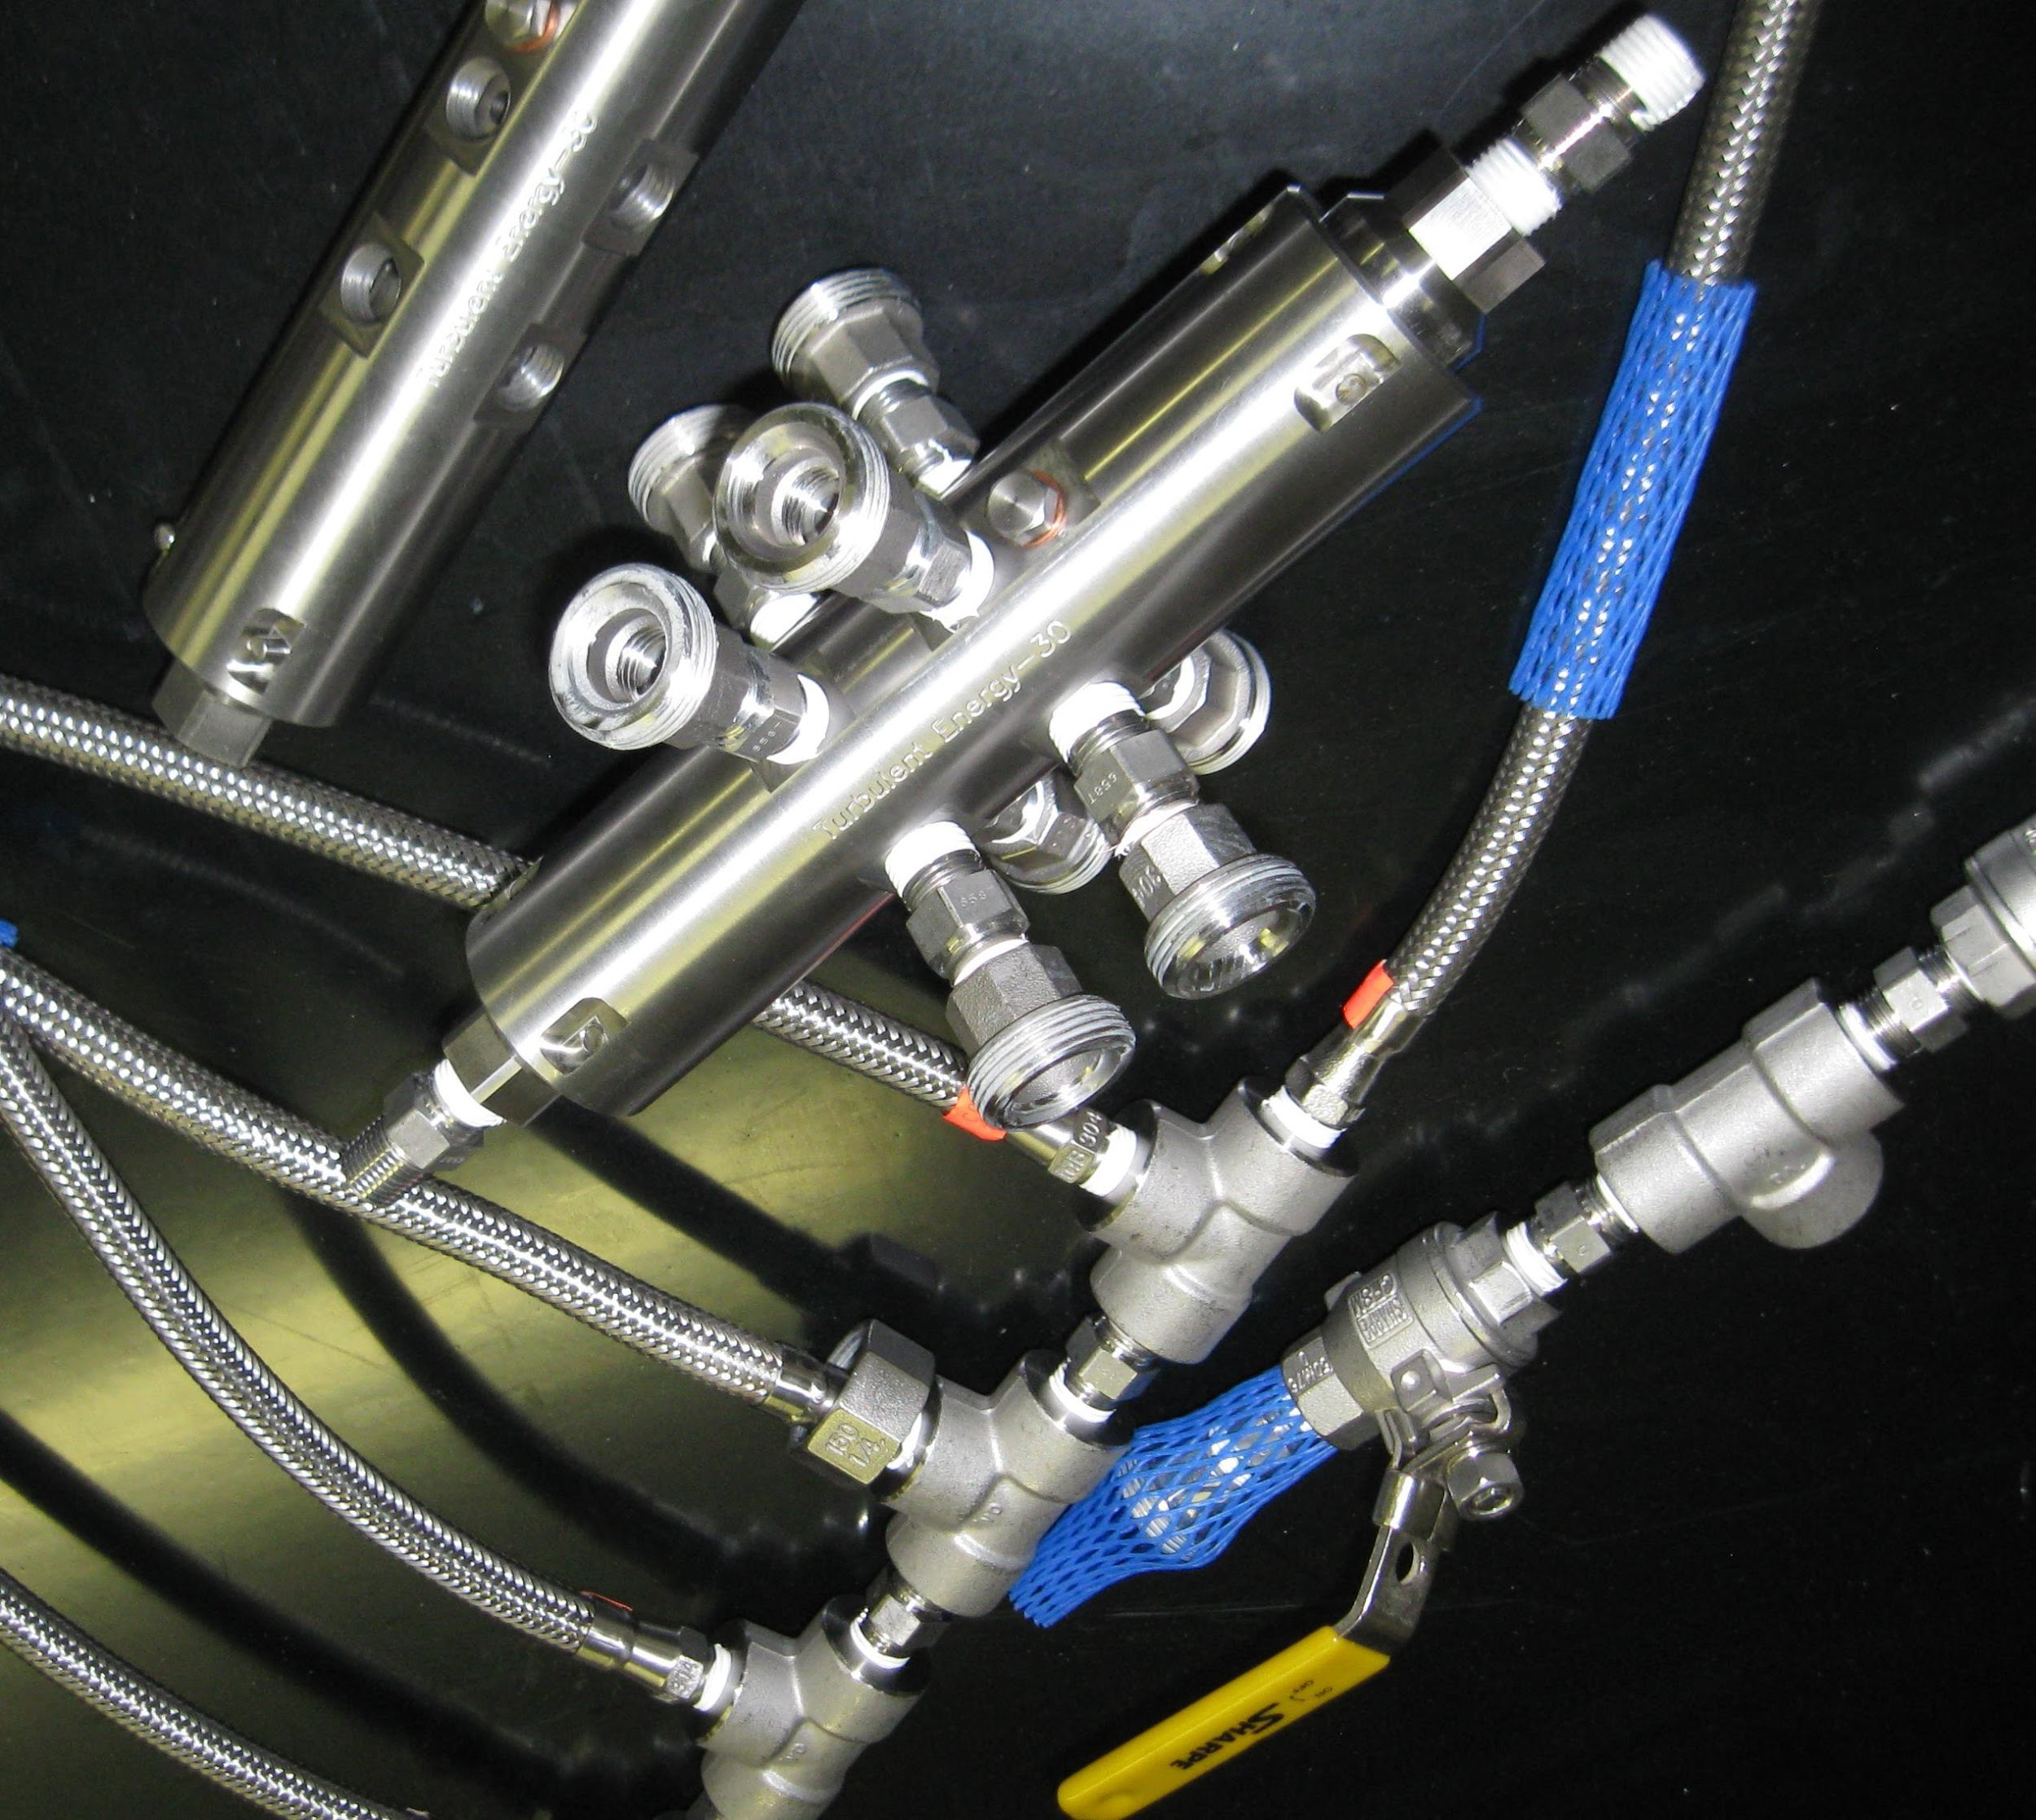

  - РАБОЧАЯ ХАРАКТЕРИСТИКА АКТИВИРОВАННОЙ ТОПЛИВНОЙ СМЕСИ ПЕРЕД ЕЁ ПОДАЧЕЙ В КАМЕРУ СГОРАНИЯ

    - Комплексно активированная топливная смесь , полученная на двухступенчатом устройстве для смешивания, повышения уровня турбулентности и вспенивания , перед впрыском в камеру сгорания, имеет следующие основные признаки и свойства;
    - Комплексно активированная смесь может содержать сочетание жидких и растворённых в них органических топливных компонентов, смешанных в различных сочетаниях и пропорциях таким образом, что компоненты с минимальной концентрацией равномерно распределены в объёме компонентов с доминантной концентрацией;
    - Комплексно активированная топливная смесь может содержать сочетание органических и неорганических топливных компонентов , смешанных в различных сочетаниях и пропорциях таким образом, что компоненты неорганического происхождения равномерно распределены в объёме компонентов органического происхождения;
    - Комплексно активированная топливная смесь после прохождения полного цикла обработки в устройстве для активирования, представляет собой , как минимум двухкомпонентную жидкость в которой равномерно распределены по объёму , находящиеся под давлением топливного трубопровода, множество растворённых молекул горючего газа , насыщенных кинетической энергией развитого турбулентного состояния, жидких компонентов топливной смеси;

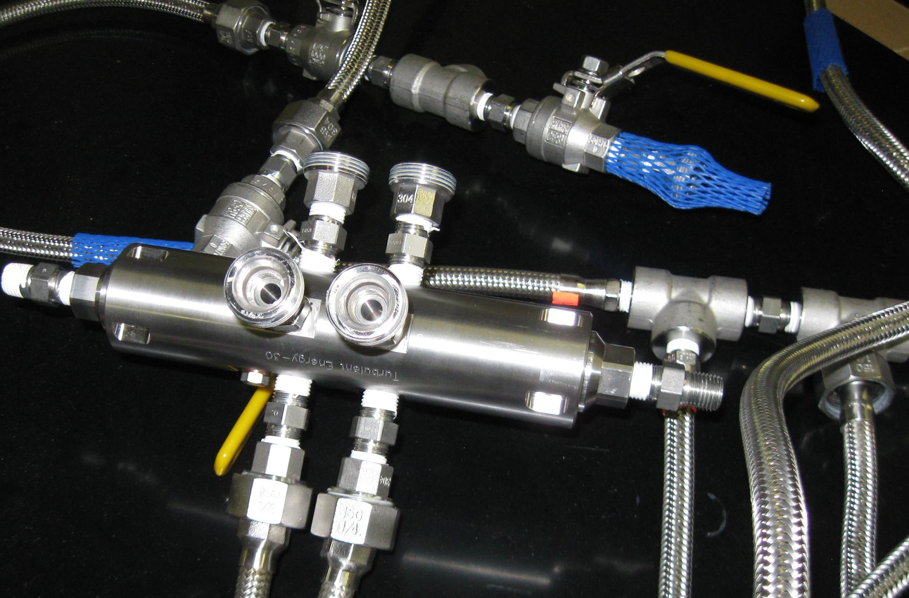

  - РАБОЧАЯ ХАРАКТЕРИСТИКА АКТИВИРОВАННОЙ ТОПЛИВНОЙ СМЕСИ ПОСЛЕ ЕЁ ПОДАЧИ В КАМЕРУ СГОРАНИЯ

    - Наиболее важным показателем комплексно активированной топливной смеси является её октановое число, показатель характеризующий детонационную стойкость; для лучших сортов бензина, полученных методом каталитического риформинга этот условный показатель равен 86 ; ожидаемые показатели активированного бензина с растворённым в нём горючим газом в пропорции 10% от веса жидкого углеводорода ,- 120;
    - Технические возможности устройства для комплексного активирования топливной смеси позволяют получение смеси бензина с бензолом, имеющим октановое число 113; такая модификация позволит поднять октановое число активированной топливной смеси до 125;
    - У активированной топливной смеси массовая скорость горения на порядок превышает этот показатель у известных топливных смесей; Массовая скорость горения ,- это количество горючего сгорающего на единице поверхности фронта горения в единицу времени;
    - У активированной топливной смеси такие показатели , как скорость реакции горения, мощность тепловыделения, - количество тепла, выделяющегося в единицу времени – имеют достаточную величину для поддержания стабильности процесса в условиях пониженных температур;
    - Активированная топливная смесь отвечает условиям адиабатического горения, когда реакция горения успевает завершиться раньше, чем станет существенным теплообмен между реакционным объёмом и окружающей средой, то есть потери тепла и энергии будут минимальными;

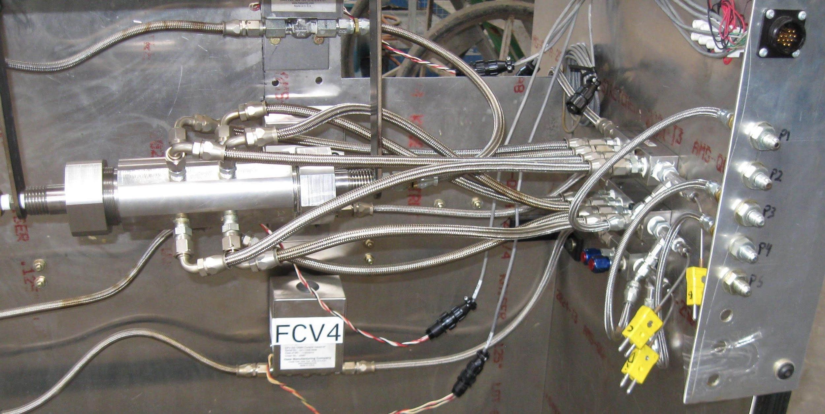

  - МЕТОДЫ РЕГУЛИРОВАНИЯ ОСНОВНЫХ РАБОЧИХ ХАРАКТЕРИСТИК АКТИВИРОВАННОЙ ТОПЛИВНОЙ СМЕСИ; ВОЗМОЖНОСТЬ ДИСТАНЦИОННОГО УПРАВЛЕНИЯ И РЕГУЛИРОВАНИЯ ПРОЦЕССОМ АКТИВИРОВАНИЯ ТОПЛИВНОЙ СМЕСИ; РЕГУЛИРУЕМЫЕ ПАРАМЕТРЫ ТОПЛИВНОЙ СМЕСИ; ОБРАТНАЯ СВЯЗЬ ПРИ КОНТРОЛЕ И РЕГУЛИРОВАНИИ;

    - В технологии комплексного активирования топливной смеси имеется два технологических параметра, которые определяют уровень комплексного активирования и степень его эффективности;
    - К первому параметру относится уровень давления в топливном трубопроводе, создаваемого топливным насосом; ввиду того , что рабочий диаметр трубопровода является постоянным, давление в трубопроводе определяет и скорость движения потока в трубопроводе и расход жидкости в трубопроводе; все указанные параметры прямые и производные, определяют уровень турбулентности потока, который является производным для определения уровня повышения турбулентности в устройстве для комплексного активирования, так как все параметры гидравлической секции указанного устройства являются постоянными; таким образом регулируя давление в топливном трубопроводе можно регулировать параметры процесса активирования в гидравлической секции устройства для активирования; сигналы об уровне давления в топливном трубопроводе , направленные на управляющий процессор, дают точную оценку состояния топливной смеси, перед её подачей в камеру сгорания и определяют команду на регулировку уровня давления, для восстановления нормального состояния;
    - Ко второму параметру относится уровень давления в трубопроводе, подающем сжатый горючий газ в пневматическую секцию устройства для комплексного активирования топливной смеси и растворения газа в жидкой фазе углеводородного топлива;
    - Этот параметр является наиболее важным, так как уровень давления газового рабочего агента, в основном это метан или пропан , определяет скорость движения потока сжатого горючего газа , а этот параметр определяет несколько важнейших факторов , на которых базируется эффективность топливной смеси;
    - Скорость движения потока сжатого горючего газа формирует следующие базовые показатели комплексно активированной топливной смеси: - процентное соотношение между растворённой газовой и жидкостной составляющими топливной смеси; - равномерность распределения растворённой газовой составляющей по объёму жидкостной составляющей топливной смеси
    - Таким образом , давление сжатого горючего газа , подаваемого в устройство для комплексного активирования топливной смеси, определяет величину и эффективность её основных свойств и характеристик и регулировкой давления можно обеспечить регулировку основных свойств и характеристик топливной смеси;
    - Показатели величины давления могут служить надёжной обратной связью, которая характеризует состояние и свойства топливной смеси в режиме реального времени;

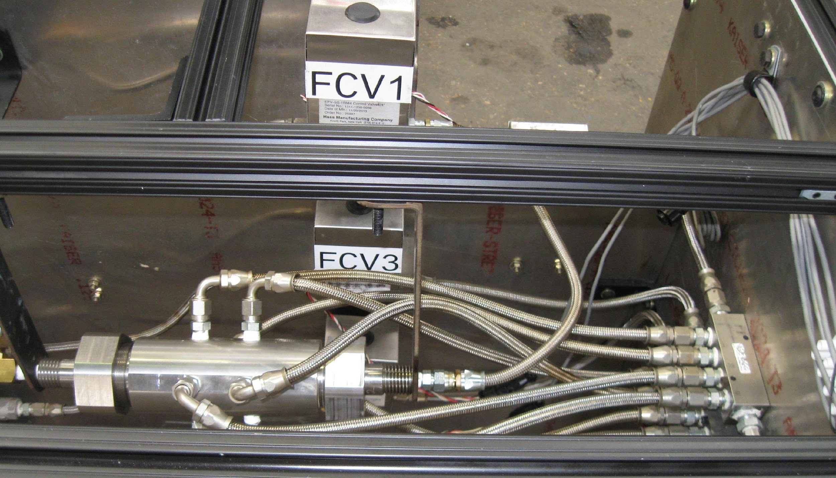

  - ОСНОВНЫЕ РАБОЧИЕ ПАРАМЕТРЫ КОМПЛЕКСНО АКТИВИРОВАННОЙ ТОПЛИВНОЙ СМЕСИ, ОБЕСПЕЧИВАЮЩИЕ ЕЙ ПРЕИМУЩЕСТВА ПЕРЕД ИЗВЕСТНЫМИ ТЕХНОЛОГИЯМИ ПОДГОТОВКИ ТОПЛИВНОЙ СМЕСИ ПЕРЕД ЕЁ ПОДАЧЕЙ В КАМЕРУ СГОРАНИЯ

    - К числу основных рабочих параметров комплексно активированных топливных смесей следует отнести: концентрацию растворённого горючего газа в объёме топливной смеси; удельную площадь активной контактной поверхности топливной смеси после её впрыска в камеру сгорания;
    - Состояние комплексно активированной топливной смеси перед её подачей в камеру сгорания , характеризуется следующими показателями: - количество растворённого горючего газа в единице объёма топливной смеси; - отношение количества растворённого горючего газа к его объёму в составе топливной смеси; удельная плотность единицы объёма топливной смеси; удельная контактная площадь в единице объёма топливной смеси;
    - Если в процессе комплексного активирования топливной смеси, происходило смешивание нескольких компонентов, то важным показателем эффективности топливной смеси становится её модифицированное октановое или сетановое число;
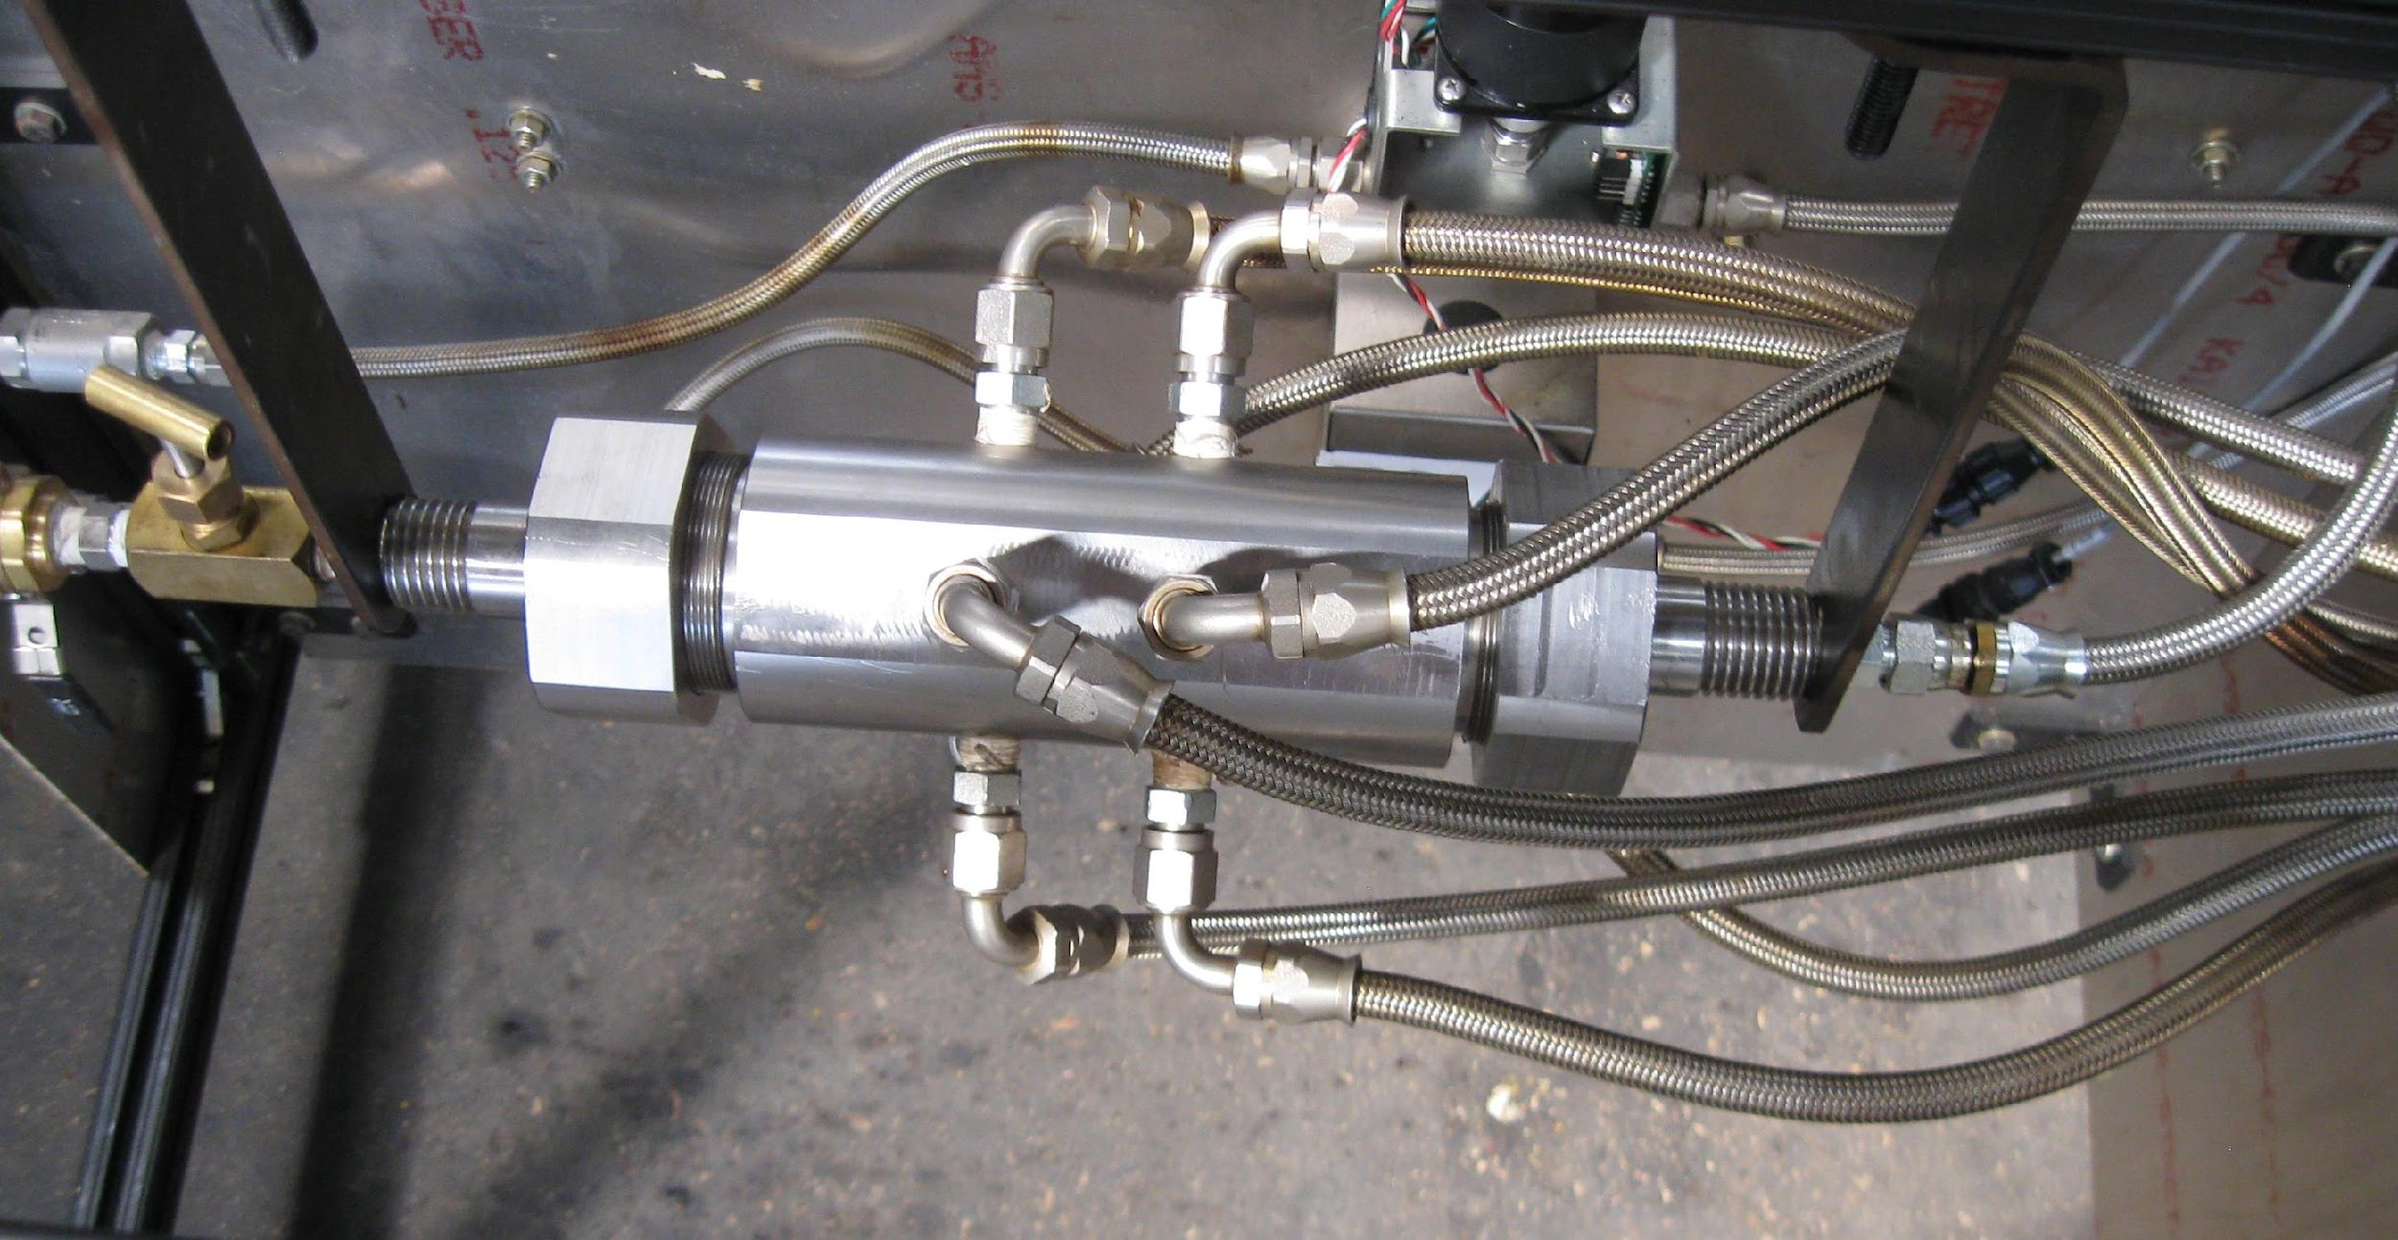

  - ОПИСАНИЕ ПРОЦЕССА ВПРЫСКА КОМПЛЕКСНО АКТИВИРОВАННОЙ ТОПЛИВНОЙ СМЕСИ В КАМЕРУ СГОРАНИЯ; ПРЕИМУЩЕСТВА, ВОЗНИКАЮЩИЕ ПРИ ВПРЫСКЕ КОМПЛЕКСНО АКТИВИРОВАННОЙ ТОПЛИВНОЙ СМЕСИ

1.15.1.Процесс впрыска комплексно активированной топливной смеси в камеру сгорания имеет особенности, которые не являются типичными для известных топливных смесей;
1.15.2. В комплексно активированной топливной смеси давление может достигать значительных величин, и , пока смесь находится в внутреннем объёме устройства для активирования и в топливном трубопроводе перед камерой сгорания, её положение является стабильным;
1.15.3. После впрыска в камеру сгорания, объём , занимаемый порцией топливной смеси, увеличивается и избыточное давление в факеле впрыска разрывает поток топливной смеси на микро-капли , растворённый горючий газ , имея более низкую температуру кипения, одновременно разрывает оболочку , состоящую из жидких компонентов топливной смеси; оболочка распыляется на мелко дисперсную трёхмерную структуру, имеющую относительную равномерность по всему объёму камеры сгорания перед зажиганием; Такое объёмное состояние топливной смеси обеспечивает: - высокую скорость горения; - высокий уровень полноты сгорания топлива; - равномерный фронт горения; - высокую тепловую отдачу в короткий промежуток времени; - короткий полный цикл горения; - высокий удельный уровень энергии, полученной от сгорания топливной смеси; низкий уровень микро вибраций и микро ударов во время процесса горения; - низкую концентрацию токсичных продуктов горения в выхлопе; - более низкую температуру горения, понижающую концентрацию токсичных газов в выхлопе;

  - ПРЕДПОЛАГАЕМЫЕ И РАССЧЁТНЫЕ ХАРАКТЕРИСТИКИ ПРОЦЕССА СГОРАНИЯ КОМПЛЕКСНО АКТИВИРОВАННОЙ ТОПЛИВНОЙ СМЕСИ;

    - В качестве основных рабочих характеристик для оценки процесса горения комплексно активированной топливной смеси, принимаем скорость горения; скорость распространения пламени; полноту сгорания топлива; удельную теплотворную способность топлива при горении; наличие токсичных веществ в продуктах горения;
    - В качестве дополнительных рабочих характеристик для оценки процесса горения комплексно активированной топливной смеси, принимаем массовую скорость горения; линейную скорость горения; величину поверхности фронта горения для одной объёмной величины топливной смеси; скорость реакции горения; мощность тепловыделения;
    - В качестве вспомогательных рабочих характеристик приняты параметры турбулентного состояния топливной смеси во время впрыска в камеру сгорания, характеризующие пульсации , которые интенсифицируют теплоперенос и массоперенос в пламени, искривляют и дробят его поверхность, расширяют зону реакции горения, что приводит к её резкому
Ускорению; скорость распространения турбулентной реакции горения комплексно активированной топливной смеси превосходит в десятки раз такой же показатель у существующих топливных смесей;

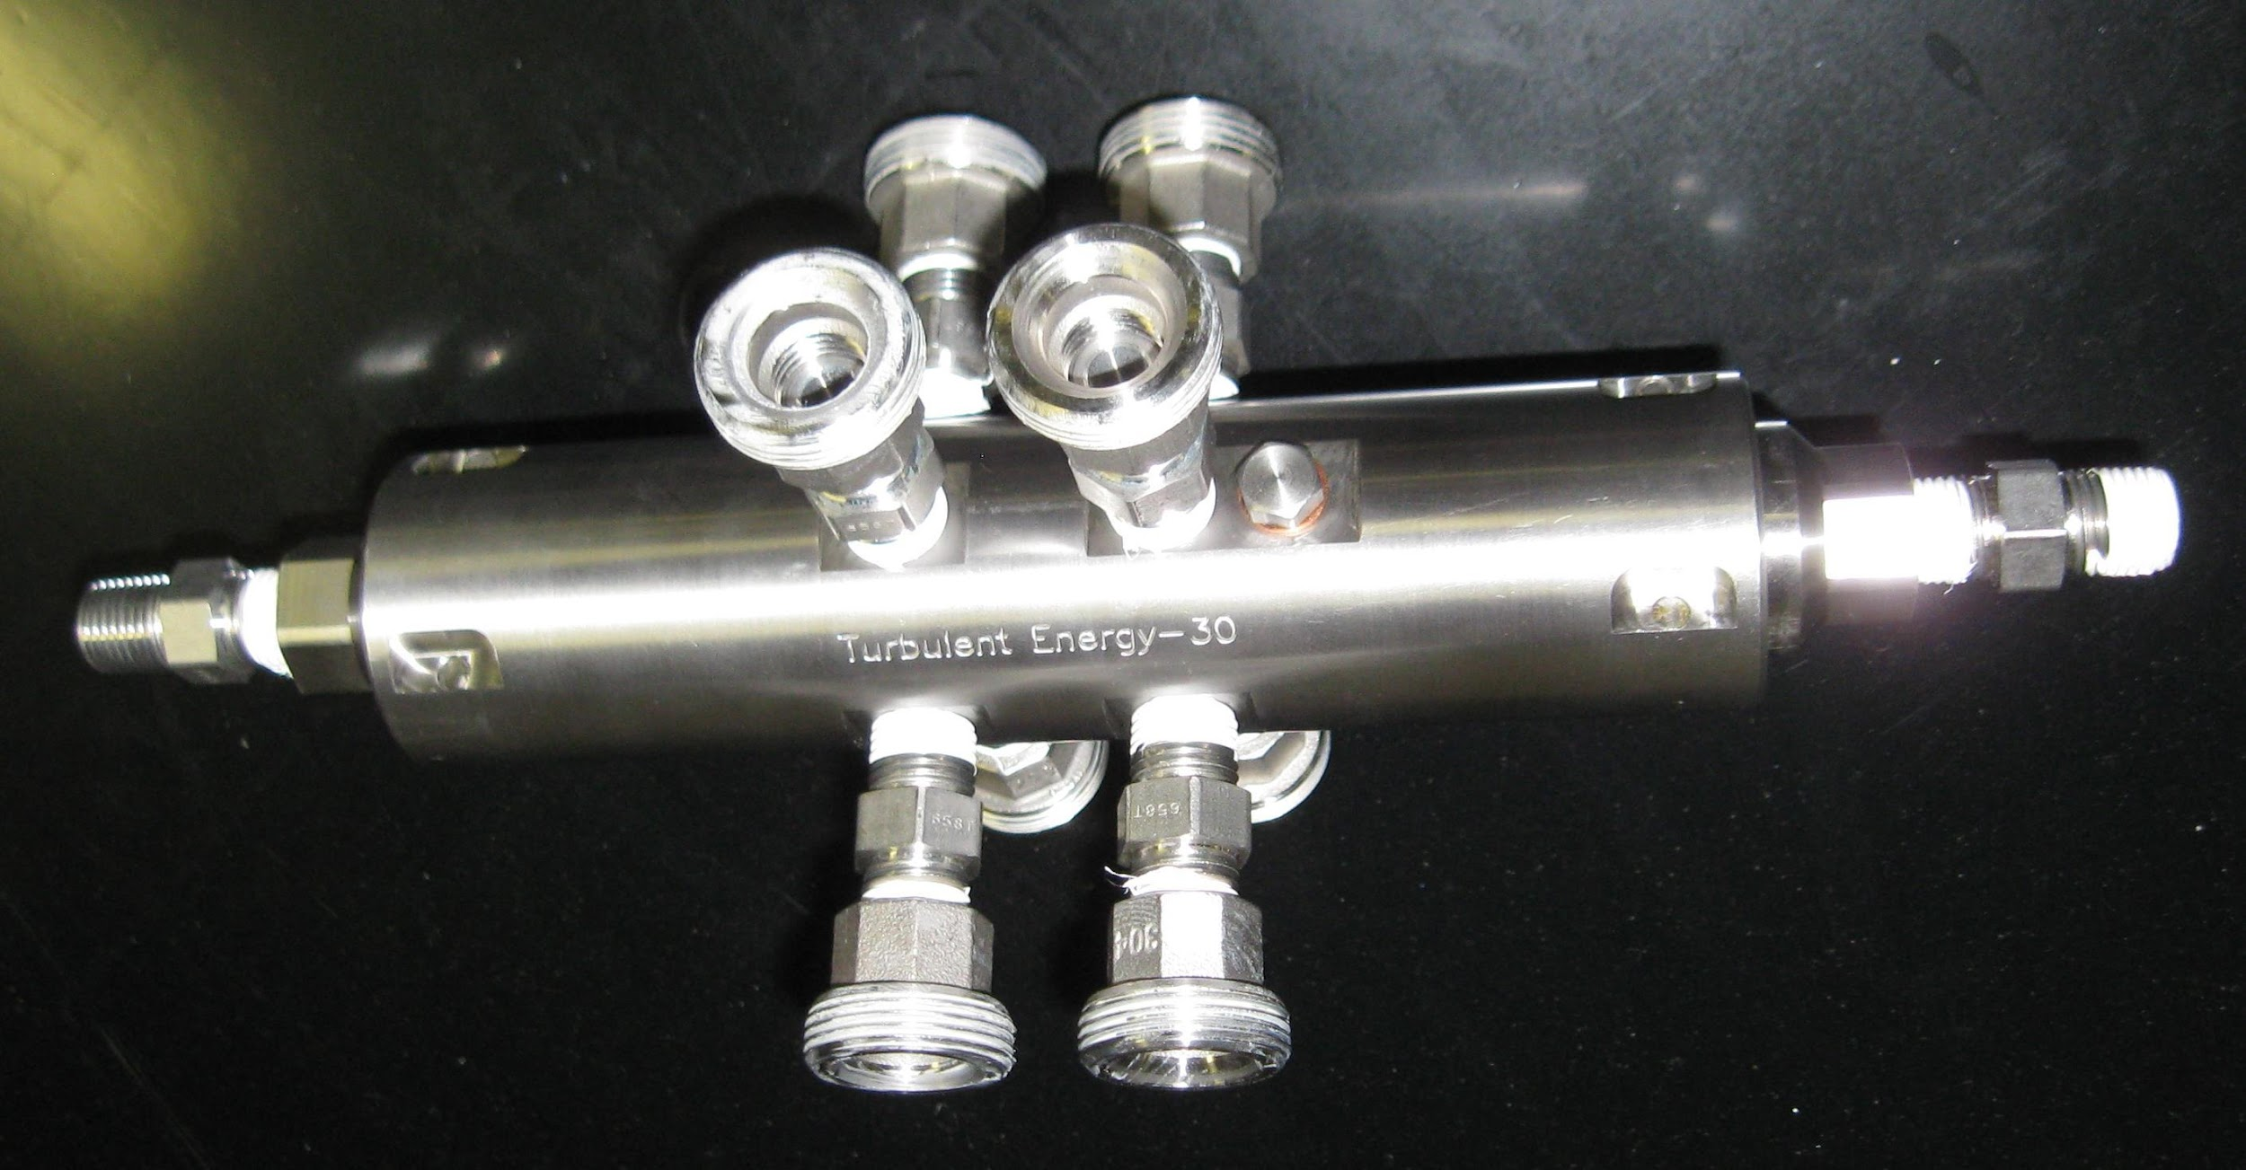

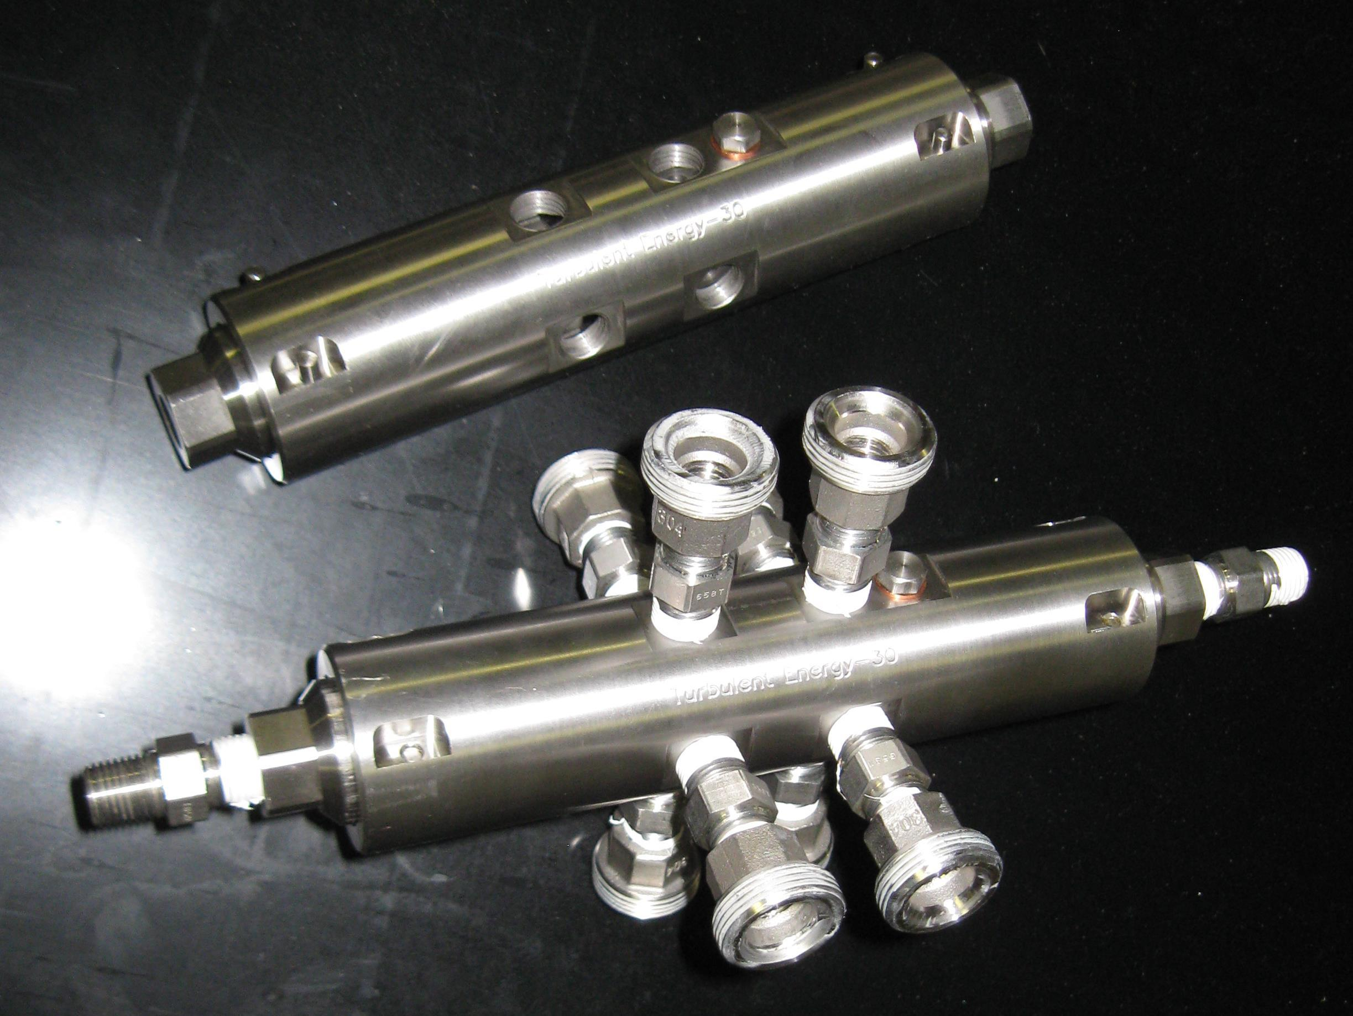

  - ТЕХНИЧЕСКИЕ И КОММЕРЧЕСКИЕ ПРЕИМУЩЕСТВА ПРИМЕНЕНИЯ КОМПЛЕКСНОГО АКТИВИРОВАНИЯ ТОПЛИВНОЙ СМЕСИ ПЕРЕД ЕЁ ВПРЫСКОМ В КАМЕРУ СГОРАНИЯ

    - Применение комплексного активирования топливной смеси в сочетании с конструкцией устройства для комплексного активирования, позволяют получить по сравнению с существующими и известными системами и технологиями предназначенными для подготовки топливной смеси перед её подачей в камеру сгорания, целый ряд технических преимуществ, определяющих и коммерческие преимущества;
    - К числу основных технических преимуществ следует отнести:- возможность вести процесс активирования топливной смеси перед впрыском в камеру сгорания, без какого либо влияния на конструкцию камеры сгорания и без какого либо влияния на условия работы камеры сгорания; - возможность обеспечить высокую кинетическую энергию процесса активирования без привлечения дополнительных источников энергии; - возможность вести активный контроль и регулирование процесса активирования без входа в камеру сгорания , только за счёт внешних стандартных средств контроля и только за счёт внешних стандартных средств воздействия на параметры процесса, требующие регулировки; - возможность поднять удельную концентрацию растворённого горючего газа в составе топливной смеси; - возможность поднять и сохранить во время впрыска высокое давление в микро-каплях в составе топливной смеси; - возможность обеспечить высокую равномерность распределения воздуха в объёме топливной смеси после впрыска ; - возможность резко сократить длительность цикла активирования; - возможность в одном и том же устройстве активирования работать с много компонентными топливными смесями; - возможность в одном и том же устройстве активировать топливные смеси не только с органическими компонентами , но и с неорганическими компонентами; - возможность в одном и том же устройстве вести активирование топливных смесей с легирующими присадками;
    - К числу основных коммерческих преимуществ технологии комплексного активирования следует отнести: - сокращение расхода горючего на процесс горения; - повышение октанового или сетанового числа топливной смеси; - улучшение эксплуатационных характеристик двигателей; - существенная экономия на стоимости устройства для комплексного активирования топливной смеси; - низкие затраты на установку устройства для активирования в транспортное средство; - возможность использовать в двигателях низко калорийное топливо и его комбинации; - возможность в одном и том же устройстве выполнять не только активирование но и растворение и смешивание компонентов топливной смеси;

    - Сочетание технологии комплексного активирования топливной смеси с находящимися различных стадиях разработки технологиями направленными на модификацию рабочего цикла двигателя внутреннего сгорания,- например технологией HCCI, позволяет получить следующие преимущества:

- повысить концентрацию воздуха или другого окислителя в составе топливной смеси;
- понизить температуру реакции горения в камере сгорания;
- понизить или полностью исключить концентрацию токсичных газов в выхлопе;
- увеличить уровень дисперсности распыла топливной смеси при впрыске в камеру сгорания;
- в приблизительно 100-1000 раз увеличить площадь активной поверхности топливной смеси после её впрыска в камеру сгорания;
- увеличить полноту сгорания топливной смеси;
- поднять мощность тепловыделения;
- обеспечить условия для диабатического горения;
- увеличить массовую скорость горения;
- увеличить линейную скорость горения;
- увеличить скорость реакции горения;
- снизить уровень вибрации и детонации в процессе рабочего цикла горения;
- получить возможность полного дистанционного контроля над параметрами топливной смеси вне камеры сгорания;
- получить возможность дистанционного управления процессом подготовки топливной смеси перед её подачей в камеру сгорания , основываясь на точных значениях реальной концентрации растворённого горючего газа в топливной смеси перед впрыском в камеру сгорания;

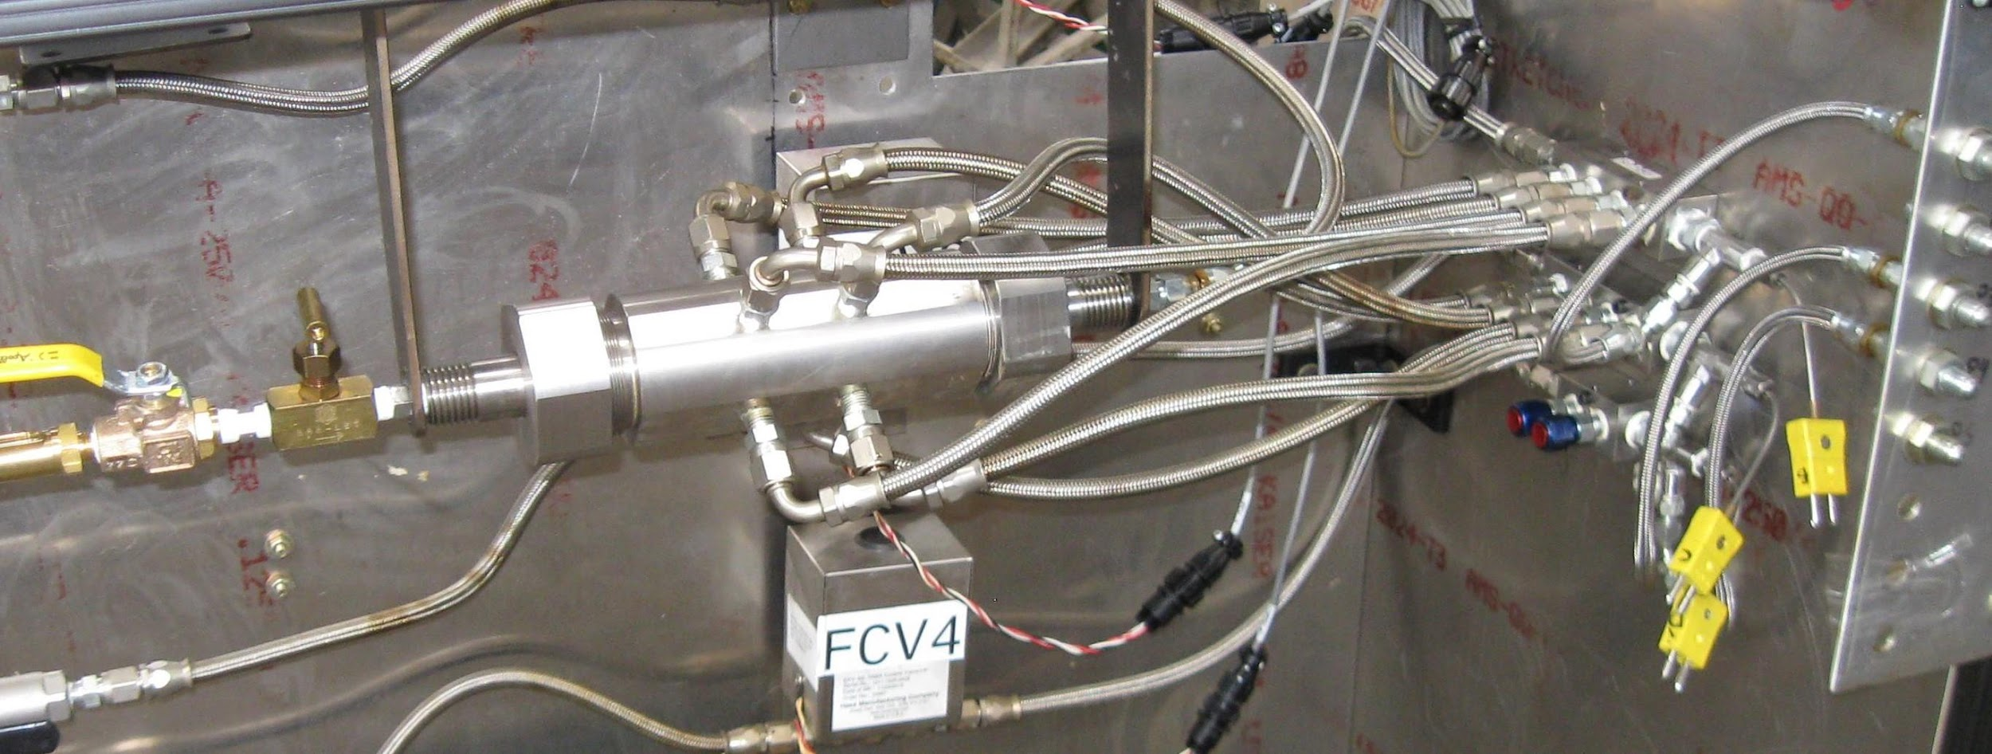

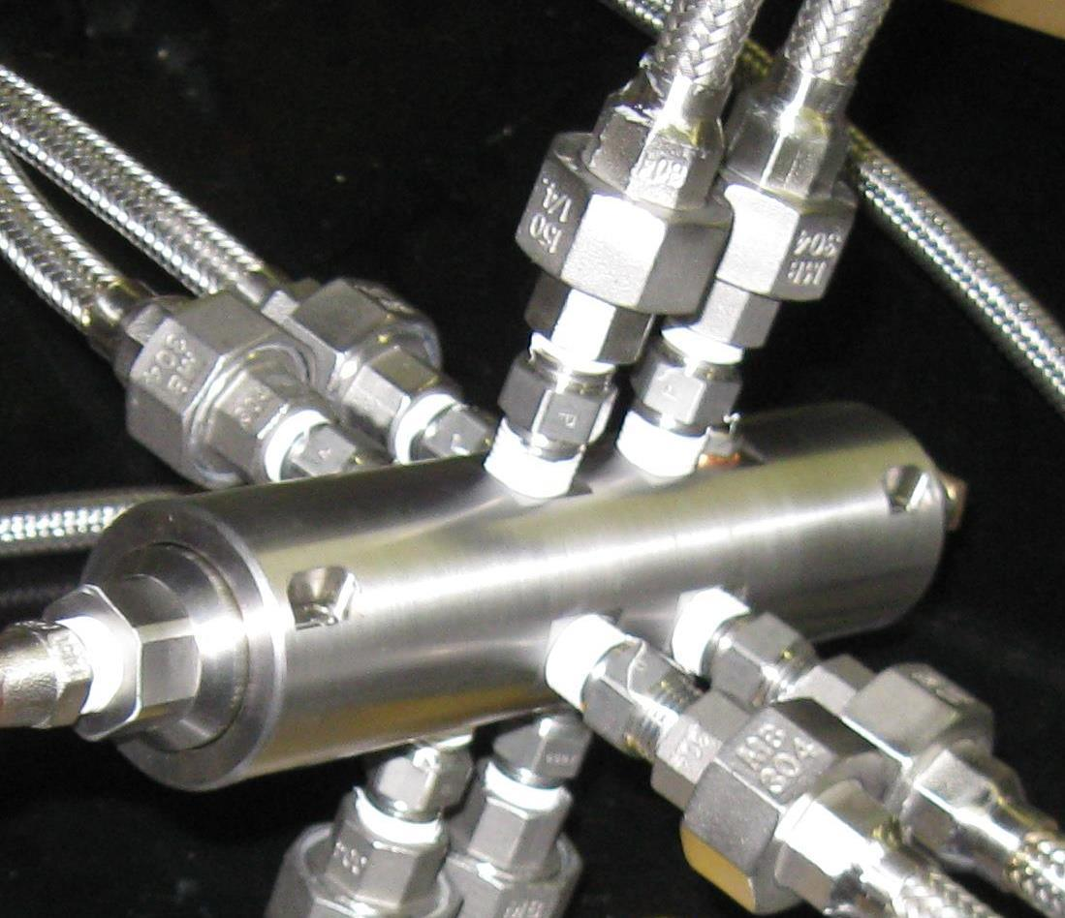

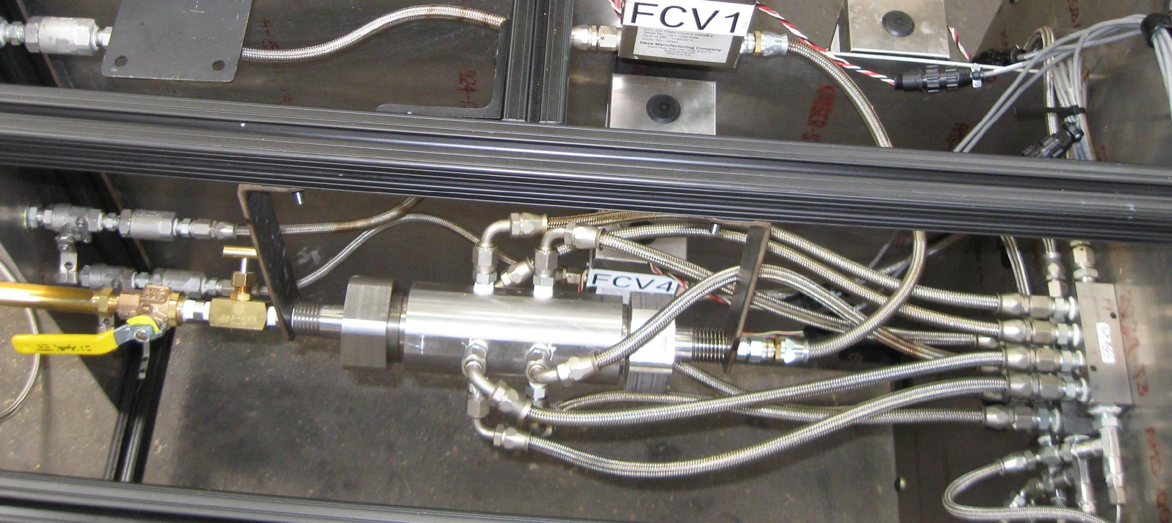

СПИСОК ИСПОЛЬЗОВАННОЙ ЛИТЕРАТУРЫ , ПАТЕНТНЫХ И ЛИЦЕНЗИОННЫХ МАТЕРИАЛОВ :

Приложение 1

United States Patent Application | 20100243953
Kind Code | A1
 | September 30, 2010

Method of Dynamic Mixing of Fluids
Abstract
Methods are provided for achieving dynamic mixing of two or more fluid streams using a mixing device. The methods include providing at least two integrated concentric contours that are configured to simultaneously direct fluid flow and transform the kinetic energy level of the first and second fluid streams, and directing fluid flow through the at least two integrated concentric contours such that, in two adjacent contours, the first and second fluid streams are input in opposite directions. As a result, the physical effects acting on each stream of each contour are combined, increasing the kinetic energy of the mix and transforming the mix from a first kinetic energy level to a second kinetic energy level, where the second kinetic energy level is greater than the first kinetic energy level.

Приложение 2

United States Patent Application | 20100281766
Kind Code | A1
 | November 11, 2010

Dynamic Mixing of Fluids
Abstract
Methods, systems, and devices for preparation and activation of liquids and gaseous fuels are disclosed. Method of vortex cooling of compressed gas stream and water removing from air are disclosed.

Приложение 3

United States Patent Application | 20110030827
Kind Code | A1
 | February 10, 2011

FLUID COMPOSITE, DEVICE FOR PRODUCING THEREOF AND SYSTEM OF USE
Abstract
The current disclosure relates to a new fluid composite, a device for producing the fluid composite, and a method of production therewith, and more specifically a fluid composite made of a fuel and its oxidant for burning as part of different systems such as fuel burners, where the fluid composite after a stage of intense molecular between a controlled flow of a liquid such as fuel and a faster flow of compressed highly directional gas such as air results in the creation of a three dimensional matrix of small hallow spheres each made of a layer of fuel around a volume of pressurized gas. In an alternate embodiment, external conditions such as inline pressure warps the spherical cells into a network of oblong shape cells where pressurized air is used as part of the combustion process. In yet another embodiment, additional gas such as air is added via a second inlet to increase the proportion of oxidant to carburant as part of the mixture.

Приложение 4

United States Patent Application | 20110048353
Kind Code | A1
 | March 3, 2011

Engine with Integrated Mixing Technology
Abstract
The present disclosure generally relates to an engine with an integrated mixing of fluids device and associated technology for improvement of the efficiency of the engine, and more specifically to an engine equipped with a fuel mixing device for improvement of the overall properties by inline oxygenation of the liquid, a change in property of the liquid such as cooling form improved combustion, or the use of re-circulation of exhaust from the engine to further improve engine efficiency and reduce unwanted emissions.

Приложение 5

United States Patent Application | 20120085428
Kind Code | A1
 | April 12, 2012

EMULSION, APPARATUS, SYSTEM AND METHOD FOR DYNAMIC PREPARATION
Abstract
The invention relates to a fluid composite, a device for producing the fluid composite, and a system for producing an aerated fluid composite therewith, and more specifically a fluid composite made of a fuel and its oxidant for burning as part of different systems such as fuel burners or combustion chambers and the like. The invention also relates to an emulsion, an apparatus for producing an emulsion, a system for producing an emulsion with the apparatus for producing the emulsion, a method for producing a dynamic preparation with the emulsion, and more specifically to a new type of a stable liquid/liquid emulsion in the field of colloidal chemistry, such as a water/fuel or fuel/fuel emulsion for all spheres of industry.

Приложение 6

United States Patent Application | 20120103306
Kind Code | A1
 | May 3, 2012

ENGINE WITH INTEGRATED MIXING TECHNOLOGY
Abstract
The present disclosure generally relates to an engine with an integrated mixing of fluids (gas or liquid) device and associated technology for improvement of the efficiency of the engine, and more specifically to an engine equipped with a fuel mixing device for improvement of the overall properties of the system with an engine by either inline oxygenation of the liquid or dynamic activation of a fuel with a secondary fluid such as water resulting in a change in property of the input fluid to help with burning ratios, cooling for improved combustion, or the use of re-circulation of exhaust from the engine to further improve engine efficiency and reduce/recycle unwanted emissions or combustion releases such as water.

Приложение 7

United States Patent Application | 20140232021
Kind Code | A1
 | August 21, 2014

FLUID COMPOSITE, DEVICE FOR PRODUCING THEREOF AND SYSTEM OF USE
Abstract
The current disclosure relates to a new fluid composite, a device for producing the fluid composite, and a method of production therewith, and more specifically a fluid composite made of a fuel and its oxidant for burning as part of different systems such as fuel burners, where the fluid composite after a stage of intense molecular between a controlled flow of a liquid such as fuel and a faster flow of compressed highly directional gas such as air results in the creation of a three dimensional matrix of small hallow spheres each made of a layer of fuel around a volume of pressurized gas. In an alternate embodiment, external conditions such as inline pressure warps the spherical cells into a network of oblong shape cells where pressurized air is used as part of the combustion process. In yet another embodiment, additional gas such as air is added via a second inlet to increase the proportion of oxidant to carburant as part of the mixture.

